GOBIERNO REGIONAL SAN MARTÍN
DIRECCIÓN REGIONAL DE TRANSPORTES Y COMUNICACIONES
LEVANTAMIENTO DE OBSERVACIONES
ESTUDIO DE GESTIÓN DE RIESGOS EN LA PLANIFICACIÓN DE LA EJECUCIÓN DE LA OBRA
“MEJORAMIENTO DEL SERVICIO DE TRANSITABILIDAD VIAL INTERURBANA EN LA VÍA DEPARTAMENTAL SM-107, TRAMO TINGO DE PONASA - SHAMBOYACU, DISTRITO DE SHAMBOYACU, PROVINCIA DE PICOTA, DEPARTAMENTO DE SAN MARTÍN”
CUI N.° 2673852
CUADRO RESUMEN
N.° | OBSERVACIÓN | ABSOLUCIÓN | UBICACIÓN EN EL ESTUDIO
1 | La MATRIZ DE GESTIÓN DE RIESGOS EJECUCIÓN OBRA SM107 mencionada en el Anexo 2 no se observa en el anexo. | Se incorpora la matriz impresa completa en el Anexo 2 (12 apartados: datos, escalas, identificación, análisis cualitativo y cuantitativo, Monte Carlo, mapa de calor, plan de respuesta, asignación, oportunidades, seguimiento y calendario). El Excel con fórmulas se mantiene como archivo adjunto. | Anexo 2
2 | Tabla N.° 8 Riesgos identificados: adjuntar fotografías con coordenadas de acuerdo con la identificación realizada. | La Tabla N.° 08 incorpora la referencia a las fotografías; se agrega la Tabla N.° 08-A con la ubicación de cada riesgo localizado (progresiva y coordenadas UTM) y el Anexo 3, panel fotográfico georreferenciado (26 fotografías con fecha y coordenadas). | Capítulo 5 y Anexo 3
3 | Tabla N.° 04 Puntos y sectores críticos del inventario vial: adjuntar fotografías con coordenadas de acuerdo con la descripción del sector crítico. | La Tabla N.° 04 incorpora las coordenadas UTM de inicio y fin de cada sector y el número de fotografía; las fotografías están en el Anexo 3. | Capítulo 3 y Anexo 3

OBSERVACIÓN N.° 1
Anexo 2. Documentos que acompañan el estudio
Se menciona la MATRIZ DE GESTIÓN DE RIESGOS EJECUCIÓN OBRA SM107, la cual no se observa en el Anexo, por lo cual se recomienda adjuntar al entregable.

Absolución: se adjunta la matriz al entregable de dos formas: (a) impresa dentro del estudio, en el Anexo 2, con todas sus hojas; y (b) como archivo Excel con fórmulas (MATRIZ_GESTION_RIESGOS_EJECUCION_OBRA_SM107.xlsx), que permite actualizarla durante la obra. El Anexo 2 queda con el contenido siguiente:
APARTADO | HOJA DE LA MATRIZ | CONTENIDO
A2.1 | DATOS | Datos del proyecto y costo diario de ampliación en porcentaje
A2.2 | ESCALAS | Escalas de probabilidad e impacto, umbrales y matriz P x I
A2.3 | IDENTIFICACION | Registro de riesgos: evento, causa, efecto, ubicación y evidencia
A2.4 | ANALISIS CUALITATIVO | Probabilidad, impacto en costo y plazo, P x I y nivel (inherente y residual)
A2.5 | ANALISIS CUANTITATIVO | Efecto en costo (%) y plazo triangulares, valor esperado y exposición de la Entidad
A2.6 | MONTE CARLO | Resultados de la simulación (20,000 iteraciones), inherente y residual
A2.7 | MAPA DE CALOR | Ubicación de cada riesgo en la matriz P x I, antes y después de la respuesta
A2.8 | PLAN DE RESPUESTA | Estrategia, acciones, responsable, partida, momento y alerta temprana
A2.9 | ASIGNACION | Parte que asume cada riesgo y criterio
A2.10 | OPORTUNIDADES | Oportunidades y su estrategia
A2.11 | SEGUIMIENTO | Formato de seguimiento mensual para el comité de gestión de riesgos
A2.12 | CALENDARIO | Lluvias mensuales de referencia y programación recomendada

OBSERVACIÓN N.° 2
Tabla N.° 8 Riesgos identificados
Se contemplan de acuerdo con la ubicación de las progresivas; sin embargo, es necesario adjuntar fotografías con coordenadas de acuerdo con la identificación realizada.

Absolución: se georreferencian los riesgos que tienen una ubicación física en el tramo y se adjunta el panel fotográfico. Criterios:
• Fotografías: panel fotográfico del estudio de inventario vial, tomadas del 25 al 28 de setiembre de 2026 con cámara que imprime la fecha, la hora y las coordenadas UTM (WGS 84, zona 18 S) en cada imagen.
• Progresiva de cada fotografía: punto más cercano del eje georreferenciado del estudio (plano clave PC-01); 26 de las 26 fotografías están a menos de 20 m del eje.
• Coordenadas de cada riesgo (Tabla N.° 08-A): punto del eje en la progresiva de inicio y de fin del sector.
• Los riesgos de gestión, contractuales, económicos, de permisos o de seguridad que abarcan todo el proyecto no tienen un punto físico; en la Tabla N.° 08 se indican como «No localizado».
La Tabla N.° 08 queda así:
Tabla N.° 08: Riesgos identificados
COD. | CATEGORÍA | RIESGO | UBICACIÓN | COORDENADAS Y FOTOGRAFÍA
R-01 | Clima y naturaleza | Lluvias estacionales intensas (octubre a abril) que paralizan el movimiento de tierras, la pavimentación y los vaciados | Todo el tramo, 19+343 a 44+693 | Tabla N.° 08-A. Fotos: F-13, F-18, F-23
R-02 | Clima y naturaleza | Lluvias extraordinarias o anomalías climáticas (El Niño / La Niña) con desborde de quebradas y daños a la obra ejecutada | Quebradas de los 5 puentes y sectores bajos 19+343 a 23+000 | Tabla N.° 08-A. Fotos: F-03, F-06, F-22
R-03 | Clima y naturaleza | Crecidas de quebradas durante la construcción de estribos de los 5 puentes | Puentes Tingo de Ponasa 20+300, Barco 29+300, Paucarillo 37+870, Apangurayco 38+800, Chanchamayco 44+040 | Tabla N.° 08-A. Fotos: F-06
R-04 | Geotecnia | Inestabilidad de taludes y deslizamientos durante los cortes en ladera | 36+060 a 36+100 (h = 20 m, LI) y 37+520 a 37+780 (h = 30 m, LI); laderas 34+000 a 37+000 y 43+000 a 44+000 | Tabla N.° 08-A. Fotos: F-12, F-15, F-16
R-05 | Geotecnia | Erosión y socavación de la plataforma y de los terraplenes en construcción | 20+337 a 20+340; 34+766 a 34+786; 36+380 a 36+460; 39+380 a 39+840 (h = 3 a 5 m); 43+620 a 43+632 | Tabla N.° 08-A. Fotos: F-12, F-13, F-14, F-15, F-20
R-06 | Clima y naturaleza | Saturación de terraplenes por inundación de arrozales, canales de riego y empozamientos | 20+360 a 21+170; 22+270; 22+800 a 22+960; 26+924; 34+954; 40+380; 43+660 | Tabla N.° 08-A. Fotos: F-03, F-13, F-14, F-16, F-18, F-21, F-23, F-24
R-07 | Geotecnia | Subrasante de menor capacidad de soporte que la prevista en el expediente | Sectores de terreno natural y material de préstamo expuesto | Tabla N.° 08-A. Fotos: F-12, F-14
R-08 | Insumos y canteras | Cantera insuficiente, sin calidad o sin autorización, con mayor distancia de transporte | Cantera de río (4.50 ha) y accesos (2.50 km) | Ubicación por definir
R-09 | Permisos | Demora en autorizaciones de uso de agua y de extracción de material de cauce | Fuente de agua (acceso 1.70 km) y cantera de río | Ubicación por definir
R-10 | Social y predios | Falta de libre disponibilidad del terreno para el ensanche de la plataforma | Tingo de Ponasa 19+343 a 19+800; Aypena 21+940; Nuevo América 26+270; Leoncio Prado 28+080; San Antonio 31+420; Huañipo 33+780; Paucar 38+020; Alfonso Ugarte 38+730; Shamboyacu 44+300 a 44+693 | Tabla N.° 08-A. Fotos: F-01, F-02, F-04, F-07, F-09, F-10, F-11, F-17, F-19, F-25, F-26
R-11 | Interferencias | Interferencias con redes eléctricas, de agua potable y de telecomunicaciones | Pase de agua potable 22+425; PVC 21" 25+715; PVC 6" 34+688; postes en las 9 localidades | Tabla N.° 08-A. Fotos: F-11, F-12, F-26
R-12 | Social y predios | Afectación de canales y cruces de riego con reclamos de los agricultores | Cruces 32+578, 35+950, 36+120, 37+400, 37+794, 38+370; canal 31+100 a 31+920 | Tabla N.° 08-A. Fotos: por incorporar
R-13 | Social y predios | Conflictos sociales y paralizaciones de la población | Localidades del tramo | Tabla N.° 08-A. Fotos: F-01, F-07, F-09, F-10, F-11, F-17, F-19, F-26
R-14 | Permisos | Hallazgos arqueológicos o falta del instrumento de intervención arqueológica aprobado | Cortes, canteras, DME y ensanches | Ubicación por definir
R-15 | Permisos | Demora o condicionamiento de la certificación ambiental | Todo el proyecto y áreas auxiliares | No localizado
R-16 | Expediente técnico | Deficiencias del expediente técnico (metrados, diseños, estudios básicos) | Todo el expediente | No localizado
R-17 | Económico | Variación de precios de insumos críticos (asfalto, combustible, acero, TMC) | Todo el proyecto | No localizado
R-18 | Insumos y canteras | Retraso en el suministro de materiales de importación o fabricación especial | Puentes y pavimento | No localizado
R-19 | Ejecución | Falla o insuficiencia de equipos (planta de asfalto, chancadora, compactación) | Planta y frentes | No localizado
R-20 | Seguridad | Accidentes de tránsito y atropellos en la vía en servicio durante la obra | Todo el tramo, en especial las localidades | Tabla N.° 08-A. Fotos: F-04, F-05, F-08, F-11, F-26
R-21 | Seguridad | Accidentes de trabajo graves (izaje de vigas, trabajo en agua, excavaciones, maquinaria) | Puentes y cortes en ladera | Tabla N.° 08-A. Fotos: F-06, F-15
R-22 | Clima y naturaleza | Sismo de intensidad moderada a alta durante la obra | Todo el tramo | No localizado
R-23 | Económico | Retraso en el financiamiento o en los pagos de valorizaciones | Todo el proyecto | No localizado
R-24 | Gestión del contrato | Demoras en la absolución de consultas, aprobación de prestaciones adicionales y decisiones de la Entidad | Todo el proyecto | No localizado
R-25 | Ambiental | Áreas de depósito de material excedente (DME) insuficientes | DME del proyecto | Ubicación por definir
R-26 | Ambiental | Contaminación de quebradas y suelos (sedimentos, derrames de asfalto y combustible) | Puentes, planta y patio de máquinas | Tabla N.° 08-A. Fotos: F-06
R-27 | Ejecución | Interrupción prolongada del tránsito y del acceso a las localidades | Puentes 20+300, 29+300, 37+870, 38+800, 44+040 | Tabla N.° 08-A. Fotos: F-01, F-04, F-05, F-06, F-08, F-23, F-25
R-28 | Ejecución | Calidad deficiente de la carpeta asfáltica o del concreto | Pavimento y estructuras | No localizado
R-29 | Seguridad | Enfermedades transmitidas por vectores (dengue) y emergencias sanitarias en el personal | Campamento y frentes | No localizado
R-30 | Social y predios | Conflictos laborales y presión de gremios de construcción civil | Frentes de obra | No localizado
R-31 | Ejecución | Robo y vandalismo de materiales, señales y equipos | Almacenes y frentes | No localizado
R-32 | Clima y naturaleza | Incendios y quemas agrícolas en época seca | Sectores agrícolas | Tabla N.° 08-A. Fotos: por incorporar
R-33 | Ejecución | Falla de los puentes existentes por el paso de equipo pesado antes de su reemplazo | Puentes existentes 20+300, 29+329, 37+960, 38+919, 44+149 | Tabla N.° 08-A. Fotos: F-06
R-34 | Expediente técnico | Cambio de diseño de puentes por condiciones de cauce, socavación o cimentación distintas | Puentes Tingo de Ponasa 20+300 y Barco 29+300 | Tabla N.° 08-A. Fotos: F-06

Ubicación por definir: R-08: Cantera de río y accesos: se georreferencian con la ubicación que fije el expediente técnico. R-09: Fuente de agua y cantera de río: se georreferencian con la ubicación que fije el expediente técnico. R-14: Cortes, canteras, DME y ensanches: ubicación según el plan de monitoreo arqueológico. R-25: DME: se georreferencian con la ubicación aprobada en el estudio ambiental.
Tabla N.° 08-A: Ubicación georreferenciada de los riesgos (UTM WGS 84 - zona 18 S)
COD. | UBICACIÓN | PROGRESIVA (inicio / fin) | ESTE (m) | NORTE (m) | FOTO N.°
R-01 | Todo el tramo: empozamientos y pérdida de material por lluvia | 19+343  44+693 | 361555  374968 | 9233397  9223432 | F-13, F-18, F-23
R-02 | Quebrada del puente Tingo de Ponasa | 20+300 | 361411 | 9232481 | F-06
R-02 | Sectores bajos e inundables | 19+343  23+000 | 361555  360695 | 9233397  9229882 | F-03
R-02 | Quebrada sin descarga | 42+280 | 372819 | 9223822 | F-22
R-03 | Puente Tingo de Ponasa | 20+300 | 361411 | 9232481 | F-06
R-03 | Puente Barco | 29+300 | 364385 | 9227306 | Por incorporar
R-03 | Puente Paucarillo | 37+870 | 370408 | 9226816 | Por incorporar
R-03 | Puente Apangurayco | 38+800 | 371196 | 9226375 | Por incorporar
R-03 | Puente Chanchamayco | 44+040 | 374465 | 9223654 | Por incorporar
R-04 | Talud inestable h = 20 m (LI) | 36+060  36+100 | 368870  368909 | 9226420  9226422 | Por incorporar
R-04 | Talud inestable h = 30 m (LI) | 37+520  37+780 | 370131  370328 | 9226895  9226795 | F-16
R-04 | Laderas con cortes | 34+000  37+000 | 367860  369630 | 9225232  9226877 | F-12, F-15
R-04 | Laderas con cortes | 43+000  44+000 | 373491  374427 | 9223705  9223667 | Por incorporar
R-05 | Erosión h = 2.00 m (LI) | 20+337  20+340 | 361402  361401 | 9232445  9232442 | Por incorporar
R-05 | Erosión h = 3 m (LD) | 34+766  34+786 | 368292  368294 | 9225375  9225394 | F-12, F-13
R-05 | Erosión del borde de la plataforma (LD) | 37+223 | 369844 | 9226906 | F-14, F-15
R-05 | Erosión h = 2.0 m (LD) | 36+380  36+460 | 369091  369146 | 9226619  9226677 | Por incorporar
R-05 | Erosión h = 3 a 5 m (LD y LI) | 39+380  39+840 | 371497  371505 | 9225995  9225579 | F-20
R-05 | Erosión h = 1.0 m (LI) | 43+620  43+632 | 374071  374082 | 9223754  9223757 | Por incorporar
R-06 | Alcantarilla obstruida en Tingo de Ponasa | 19+393 | 361567 | 9233349 | F-03
R-06 | Inundación por cultivos de arroz | 20+360  21+170 | 361396  361181 | 9232423  9231643 | Por incorporar
R-06 | Empozamiento de agua (LI) | 22+270 | 360889 | 9230585 | Por incorporar
R-06 | Empozamiento de agua (LI) | 22+800  22+960 | 360748  360705 | 9230075  9229920 | Por incorporar
R-06 | Empozamiento sin descarga | 26+924 | 362379 | 9227709 | Por incorporar
R-06 | Empozamiento sin descarga | 34+954 | 368319 | 9225559 | Por incorporar
R-06 | Empozamientos sobre la calzada | 34+733 | 368289 | 9225342 | F-13
R-06 | Empozamientos sobre la calzada | 37+083  38+013 | 369712  370540 | 9226877  9226761 | F-14, F-16, F-18
R-06 | Empozamiento sin descarga | 40+380 | 371739 | 9225160 | Por incorporar
R-06 | Empozamientos sobre la calzada | 40+763  42+993 | 371810  373484 | 9224791  9223704 | F-21, F-23, F-24
R-06 | Empozamiento sin descarga | 43+660 | 374109 | 9223764 | Por incorporar
R-07 | Sectores en afirmado y terreno natural | 34+400  44+600 | 368157  374961 | 9225062  9223435 | F-12, F-14
R-10 | Tingo de Ponasa | 19+343  19+800 | 361555  361577 | 9233397  9232951 | F-01, F-02, F-04
R-10 | Aypena | 21+940 | 360976 | 9230902 | F-07
R-10 | Nuevo América | 26+270 | 361751 | 9227873 | F-09
R-10 | Leoncio Prado | 28+080 | 363248 | 9227102 | F-10
R-10 | San Antonio | 31+420 | 365990 | 9226234 | Por incorporar
R-10 | Huañipo | 33+780 | 367806 | 9225402 | F-11
R-10 | Paucar | 38+020 | 370546 | 9226758 | F-17
R-10 | Alfonso Ugarte | 38+730 | 371143 | 9226421 | F-19
R-10 | Shamboyacu | 44+300  44+693 | 374678  374968 | 9223536  9223432 | F-25, F-26
R-11 | Pase de agua potable | 22+425 | 360847 | 9230435 | Por incorporar
R-11 | Tubería PVC 21" | 25+715 | 361246 | 9227649 | Por incorporar
R-11 | Tubería PVC 6" | 34+688 | 368288 | 9225297 | F-12
R-11 | Postes en las localidades | 33+780 | 367806 | 9225402 | F-11, F-26
R-12 | Canal de riego paralelo a la vía | 31+100  31+920 | 365722  366433 | 9226379  9226460 | Por incorporar
R-12 | Cruce de canal | 32+578 | 367006 | 9226296 | Por incorporar
R-12 | Cruce de canal | 35+950 | 368786 | 9226350 | Por incorporar
R-12 | Cruce de canal | 36+120 | 368929 | 9226423 | Por incorporar
R-12 | Cruce de canal | 37+400 | 370016 | 9226930 | Por incorporar
R-12 | Cruce de canal | 37+794 | 370339 | 9226805 | Por incorporar
R-12 | Cruce de canal | 38+370 | 370867 | 9226646 | Por incorporar
R-13 | Localidades del tramo (ver R-10) | 19+343  44+693 | 361555  374968 | 9233397  9223432 | F-01, F-07, F-09, F-10, F-11, F-17, F-19, F-26
R-20 | Tránsito en localidades e intersecciones | 19+343  44+693 | 361555  374968 | 9233397  9223432 | F-04, F-05, F-08, F-11, F-26
R-21 | Puentes y cortes en ladera | 20+300  37+223 | 361411  369844 | 9232481  9226906 | F-06, F-15
R-26 | Quebradas de los puentes | 20+300 | 361411 | 9232481 | F-06
R-27 | Desvíos de los puentes y accesos a las localidades | 19+343  44+693 | 361555  374968 | 9233397  9223432 | F-01, F-04, F-05, F-06, F-08, F-23, F-25
R-32 | Sectores agrícolas (arrozales) | 20+360  21+170 | 361396  361181 | 9232423  9231643 | Por incorporar
R-33 | Puente existente Tingo de Ponasa | 20+300 | 361411 | 9232481 | F-06
R-33 | Puente existente Barco | 29+329 | 364409 | 9227290 | Por incorporar
R-33 | Puente existente Paucarillo | 37+960 | 370492 | 9226782 | Por incorporar
R-33 | Puente existente Apangurayco | 38+919 | 371303 | 9226343 | Por incorporar
R-33 | Puente existente Chanchamayco | 44+149 | 374536 | 9223587 | Por incorporar
R-34 | Puente Tingo de Ponasa | 20+300 | 361411 | 9232481 | F-06
R-34 | Puente Barco | 29+300 | 364385 | 9227306 | Por incorporar

OBSERVACIÓN N.° 3
Tabla N.° 04. Puntos y sectores críticos del inventario vial
Se ubican los sectores críticos por progresivas; sin embargo, es necesario adjuntar fotografías con coordenadas de acuerdo con la descripción del sector crítico.

Absolución: se agregan a la Tabla N.° 04 las coordenadas UTM de inicio y fin de cada punto o sector crítico, tomadas del eje georreferenciado en la progresiva del inventario, y el número de la fotografía del Anexo 3 que lo registra. 5 de los 17 puntos y sectores tienen fotografía con coordenadas; los demás se completan con el registro fotográfico indicado en el Anexo 3 (B).
Tabla N.° 04: Puntos y sectores críticos del inventario vial (UTM WGS 84 - zona 18 S)
PROGRESIVA | DESCRIPCIÓN | ESTE INICIO | NORTE INICIO | ESTE FIN | NORTE FIN | FOTO N.°
20+337 a 20+340 | Erosión h = 2.00 m (LI) | 361402 | 9232445 | 361401 | 9232442 | Por incorporar
20+360 a 21+170 | Inundación por cultivos de arroz | 361396 | 9232423 | 361181 | 9231643 | Por incorporar
22+270 | Empozamiento de agua (LI) | 360889 | 9230585 | — | — | Por incorporar
22+800 a 22+960 | Empozamiento de agua (LI) | 360748 | 9230075 | 360705 | 9229920 | Por incorporar
26+924 | Empozamiento sin elemento de descarga | 362379 | 9227709 | — | — | Por incorporar
28+800 a 29+060 | Material en la vía (LI) | 363964 | 9227105 | 364192 | 9227205 | Por incorporar
34+766 a 34+786 | Erosión h = 3 m (LD) | 368292 | 9225375 | 368294 | 9225394 | F-12, F-13
34+954 | Empozamiento sin elemento de descarga | 368319 | 9225559 | — | — | Por incorporar
36+060 a 36+100 | Inestabilidad de talud h = 20 m (LI) | 368870 | 9226420 | 368909 | 9226422 | Por incorporar
36+380 a 36+460 | Erosión h = 2.0 m (LD) | 369091 | 9226619 | 369146 | 9226677 | Por incorporar
37+520 a 37+780 | Inestabilidad de talud h = 30 m (LI) | 370131 | 9226895 | 370328 | 9226795 | F-16
39+380 a 39+840 | Erosión h = 3 a 5 m (LD y LI) | 371497 | 9225995 | 371505 | 9225579 | F-20
40+380 | Empozamiento sin elemento de descarga | 371739 | 9225160 | — | — | Por incorporar
42+280 | Quebrada sin descarga, pendiente y contrapendiente, material de arrastre | 372819 | 9223822 | — | — | F-22
43+620 a 43+632 | Erosión h = 1.0 m (LI) | 374071 | 9223754 | 374082 | 9223757 | Por incorporar
43+660 | Empozamiento sin elemento de descarga | 374109 | 9223764 | — | — | Por incorporar
34+400 a 44+600 (varios) | Plataforma angosta | 368157 | 9225062 | 374961 | 9223435 | F-12, F-15, F-22

LI: lado izquierdo; LD: lado derecho. Cuando el punto o sector es puntual no se indican coordenadas de fin.

ANEXO 2: MATRIZ DE GESTIÓN DE RIESGOS EN LA EJECUCIÓN DE LA OBRA
Impresión de la matriz MATRIZ_GESTION_RIESGOS_EJECUCION_OBRA_SM107.xlsx, que acompaña al estudio en formato Excel con sus fórmulas (celda amarilla = dato; celda verde = fórmula). Los efectos en costo se expresan en porcentaje del presupuesto de obra.
A2.1 Datos del proyecto
CONCEPTO | VALOR | FUENTE
Código único de inversiones (CUI) | 2673852 | Inventario vial / FTE
Entidad | Gobierno Regional San Martín - Dirección Regional de Transportes y Comunicaciones | FTE
Unidad ejecutora presupuestal | 925 - Región San Martín - Transportes | FTE
Ubicación | Distrito de Shamboyacu, provincia de Picota, departamento de San Martín | FTE
Progresiva inicial | 19+343.39 | Inventario vial
Progresiva final | 44+693.39 | Inventario vial
Longitud del tramo (km) | 25.350 | Inventario vial
Plazo de ejecución (días calendario) | 720 | Resumen ejecutivo
Modalidad de ejecución | Administración indirecta - por contrata | FTE 19
Fuente de financiamiento | Recursos determinados | FTE 20
IMDA actual (veh/día) | 254 | FTE 9.1
Población beneficiaria directa (hab) | 11,960 | FTE 6
Costo de un día de ampliación (gastos generales y supervisión), % del presupuesto de obra por día | 0.0179 % | Se reconoce cuando el retraso es atribuible a la Entidad

A2.2 Escalas de probabilidad e impacto y matriz P x I
PROBABILIDAD | VALOR | DESCRIPCIÓN
Muy baja | 0.10 | Puede ocurrir solo en circunstancias excepcionales
Baja | 0.30 | Podría ocurrir alguna vez durante la obra
Moderada | 0.50 | Puede ocurrir durante la obra
Alta | 0.70 | Es probable que ocurra durante la obra
Muy alta | 0.90 | Se espera que ocurra, casi con certeza

IMPACTO | VALOR | DESCRIPCIÓN | COSTO HASTA (% PRESUPUESTO) | PLAZO HASTA (días)
Muy bajo | 0.05 | Efecto mínimo; se absorbe con la holgura del frente | 0.1 % | 7
Bajo | 0.10 | Afecta un frente; se recupera dentro del mes | 0.5 % | 21
Moderado | 0.20 | Afecta varios frentes o un hito; requiere reprogramar | 1.5 % | 45
Alto | 0.40 | Afecta la ruta crítica o el presupuesto de forma significativa | 4.0 % | 90
Muy alto | 0.80 | Compromete el plazo total, el financiamiento o la viabilidad | mayor | mayor

UMBRAL | P x I | INTERPRETACIÓN
ALTO | >= 0.18 | Respuesta obligatoria antes del inicio; seguimiento mensual del comité
MODERADO | 0.05 a < 0.18 | Respuesta planificada y seguimiento por el residente y el supervisor
BAJO | < 0.05 | Se acepta y se vigila con el registro

Matriz P x I
P \ I | Muy bajo (0.05) | Bajo (0.10) | Moderado (0.20) | Alto (0.40) | Muy alto (0.80)
Muy alta (0.90) | 0.045 | 0.090 | 0.180 | 0.360 | 0.720
Alta (0.70) | 0.035 | 0.070 | 0.140 | 0.280 | 0.560
Moderada (0.50) | 0.025 | 0.050 | 0.100 | 0.200 | 0.400
Baja (0.30) | 0.015 | 0.030 | 0.060 | 0.120 | 0.240
Muy baja (0.10) | 0.005 | 0.010 | 0.020 | 0.040 | 0.080

A2.3 Identificación de riesgos
COD. | CATEGORÍA | RIESGO (EVENTO) | CAUSA | EFECTO | UBICACIÓN / PROGRESIVA | EVIDENCIA EN LOS DOCUMENTOS
R-01 | Clima y naturaleza | Lluvias estacionales intensas (octubre a abril) que paralizan el movimiento de tierras, la pavimentación y los vaciados | Clima cálido y húmedo con lluvias todo el año: 1,020 mm anuales en Tarapoto y 1,471 mm en Juanjuí (NOAA GHCN-Daily), con máximos en marzo y en octubre-noviembre; el plazo de 720 días abarca dos temporadas de lluvias. | Días no trabajables, capas granulares saturadas que se deben reprocesar, retraso de la ruta crítica. | Todo el tramo, 19+343 a 44+693 | FTE: lluvias intensas SI, nivel medio. Inventario: empozamientos y pérdida de material por escorrentía.
R-02 | Clima y naturaleza | Lluvias extraordinarias o anomalías climáticas (El Niño / La Niña) con desborde de quebradas y daños a la obra ejecutada | Eventos de lluvia superiores a los de diseño, declarados por el ENFEN o con declaratoria de emergencia. | Daños en terraplenes, alcantarillas y accesos de puentes; ampliación de plazo con gastos generales. | Quebradas de los 5 puentes y sectores bajos 19+343 a 23+000 | FTE 18.3: el área ha sido afectada por desastres. Inventario: inundación 20+360 a 21+170.
R-03 | Clima y naturaleza | Crecidas de quebradas durante la construcción de estribos de los 5 puentes | Demolición de estribos existentes y excavación bajo agua (806.94 m³ en cada puente de 40 m) en época de lluvias. | Inundación de excavaciones, arrastre de encofrados y ataguías, reprogramación de la subestructura. | Puentes Tingo de Ponasa 20+300, Barco 29+300, Paucarillo 37+870, Apangurayco 38+800, Chanchamayco 44+040 | S10 1.10: excavación bajo agua, encauzamiento de quebrada y desvío temporal en cada puente.
R-04 | Geotecnia | Inestabilidad de taludes y deslizamientos durante los cortes en ladera | Taludes altos (h = 20 a 30 m) en suelos limosos y arcillosos saturables; pendientes del entorno de hasta 40° (modelo digital). | Derrumbes sobre la plataforma, cortes adicionales, banquetas o muros no previstos, riesgo para el personal. | 36+060 a 36+100 (h = 20 m, LI) y 37+520 a 37+780 (h = 30 m, LI); laderas 34+000 a 37+000 y 43+000 a 44+000 | Inventario: zonas críticas por inestabilidad de talud.
R-05 | Geotecnia | Erosión y socavación de la plataforma y de los terraplenes en construcción | Escorrentía sin control y bordes con desnivel de 2 a 5 m; drenaje transversal colmatado. | Pérdida de terraplén, reducción del ancho útil, reconstrucción de capas y protección adicional. | 20+337 a 20+340; 34+766 a 34+786; 36+380 a 36+460; 39+380 a 39+840 (h = 3 a 5 m); 43+620 a 43+632 | Inventario: zonas críticas por erosión y alcantarillas colmatadas o semicolmatadas.
R-06 | Clima y naturaleza | Saturación de terraplenes por inundación de arrozales, canales de riego y empozamientos | La vía cruza zonas de cultivo de arroz con riego por inundación y sectores sin elemento de descarga. | Subrasante saturada, mayor mejoramiento de suelos, retraso de la compactación. | 20+360 a 21+170; 22+270; 22+800 a 22+960; 26+924; 34+954; 40+380; 43+660 | Inventario: inundación por cultivos de arroz y empozamientos sin descarga; cuadro 8 propone alcantarillas en 26+924, 34+954, 40+380 y 43+660.
R-07 | Geotecnia | Subrasante de menor capacidad de soporte que la prevista en el expediente | Suelos limosos y arcillosos variables; exploración con espaciamiento insuficiente. | Mayor volumen de mejoramiento de suelos y geomalla (mayores metrados). | Sectores de terreno natural y material de préstamo expuesto | Inventario 10.2: terreno natural limoso y arcilloso. S10: mejoramiento 59,801 m³.
R-08 | Insumos y canteras | Cantera insuficiente, sin calidad o sin autorización, con mayor distancia de transporte | Unos 423,600 m³ de material granular (terraplén, mejoramiento, subbase y base) dependen de canteras de río; la distancia media es ~31 km. | Cada kilómetro adicional de transporte equivale a cerca de 0.75 % del presupuesto de obra; retraso en la producción de agregados. | Cantera de río (4.50 ha) y accesos (2.50 km) | S10 1.07.02 Transporte de material granular > 1 km; 1.04.07 y 1.04.08 Cantera.
R-09 | Permisos | Demora en autorizaciones de uso de agua y de extracción de material de cauce | Trámites ante la Autoridad Local del Agua y la municipalidad no iniciados en la fase de formulación. | Paralización de la producción de agregados, del riego y de los vaciados. | Fuente de agua (acceso 1.70 km) y cantera de río | S10 1.04.09 Acceso a fuente de agua; 1.04.08 Cantera de río.
R-10 | Social y predios | Falta de libre disponibilidad del terreno para el ensanche de la plataforma | El ancho pasa de 4.50-6.00 m a 7.00 m más cunetas; derecho de vía de 20 m inexistente; viviendas, cercos y cultivos en el borde. | Frentes detenidos, compensaciones, rediseño de cunetas y del eje en zonas urbanas. | Tingo de Ponasa 19+343 a 19+800; Aypena 21+940; Nuevo América 26+270; Leoncio Prado 28+080; San Antonio 31+420; Huañipo 33+780; Paucar 38+020; Alfonso Ugarte 38+730; Shamboyacu 44+300 a 44+693 | FTE 11: acta de libre disponibilidad del terreno. Resumen ejecutivo: derecho de vía de 20 m como mínimo con proyecto.
R-11 | Interferencias | Interferencias con redes eléctricas, de agua potable y de telecomunicaciones | 73 postes a reubicar; pases de agua potable y tuberías de PVC bajo la vía. | Cortes de servicio, reclamos, espera de la concesionaria, frentes detenidos. | Pase de agua potable 22+425; PVC 21" 25+715; PVC 6" 34+688; postes en las 9 localidades | S10 1.04.12 Reubicación de postes (73 und); inventario 11.3.
R-12 | Social y predios | Afectación de canales y cruces de riego con reclamos de los agricultores | 6 cruces de canal, un canal paralelo (31+100 a 31+920) y alcantarillas compartidas con el riego. | Corte del riego de arrozales, reclamos, paralización de frentes, indemnizaciones. | Cruces 32+578, 35+950, 36+120, 37+400, 37+794, 38+370; canal 31+100 a 31+920 | Inventario 11.1 y 11.3: cruces de canal de regadío TMC 72" y de concreto.
R-13 | Social y predios | Conflictos sociales y paralizaciones de la población | Expectativas de empleo local, polvo, ruido, accesos a viviendas y afectaciones de predios. | Paralización de frentes, reprogramación, compromisos adicionales. | Localidades del tramo | S10 1.11.08 Plan de gestión social.
R-14 | Permisos | Hallazgos arqueológicos o falta del instrumento de intervención arqueológica aprobado | Cortes, canteras, DME y ensanches en zonas que pueden tener restos arqueológicos; el proyecto contempla un plan de monitoreo arqueológico. | Paralización de frentes por el Ministerio de Cultura hasta el rescate o la liberación. | Cortes, canteras, DME y ensanches | S10 1.12.01 Plan y monitoreo arqueológico.
R-15 | Permisos | Demora o condicionamiento de la certificación ambiental | La FTE señala que se requiere estudio de impacto ambiental; sin certificación no se puede iniciar la obra. | Inicio postergado o cambios del Plan de Manejo Ambiental. | Todo el proyecto y áreas auxiliares | FTE 11 y 21; S10 1.11 Plan de manejo ambiental.
R-16 | Expediente técnico | Deficiencias del expediente técnico (metrados, diseños, estudios básicos) | Información de campo o de diseño incompleta o desactualizada (topografía, estudios básicos, metrados) que obliga a ajustar el expediente durante la obra. | Adicionales, deductivos, consultas y controversias; mayor plazo. | Todo el expediente | Expediente técnico del proyecto.
R-17 | Económico | Variación de precios de insumos críticos (asfalto, combustible, acero, TMC) | El cemento asfáltico (6.5 % de la obra), el transporte (29.0 %) y las vigas metálicas dependen de precios internacionales. | Mayor costo vía reajuste de precios; presión sobre el financiamiento. | Todo el proyecto | S10: 1.06.02.03 Cemento asfáltico; 1.07 Transporte; 1.10 Vigas metálicas 84.49 t por puente.
R-18 | Insumos y canteras | Retraso en el suministro de materiales de importación o fabricación especial | Cemento asfáltico, TMC MP-68, vigas metálicas (84.49 t en cada puente de 40 m), neoprenos y geosintéticos con plazos largos. | Frentes detenidos, puentes fuera de secuencia. | Puentes y pavimento | S10 1.08.01.12 a 14 (TMC); 1.10.01.04 y 1.10.02.04 (vigas metálicas).
R-19 | Ejecución | Falla o insuficiencia de equipos (planta de asfalto, chancadora, compactación) | Zona alejada de talleres; transporte de equipo por la PE-5N. | Baja producción y retraso del pavimento. | Planta y frentes | S10 1.01.03 Movilización de equipo y maquinaria pesada.
R-20 | Seguridad | Accidentes de tránsito y atropellos en la vía en servicio durante la obra | IMD de 254 veh/día, un carril, desvíos, maquinaria y peatones en 9 localidades. | Víctimas, responsabilidad civil y penal, paralización del frente. | Todo el tramo, en especial las localidades | FTE: IMDA 254 veh/día. S10 1.04.02 Mantenimiento de tránsito temporal y seguridad vial.
R-21 | Seguridad | Accidentes de trabajo graves (izaje de vigas, trabajo en agua, excavaciones, maquinaria) | Montaje de vigas metálicas, excavación bajo agua y cortes altos. | Lesiones o fatalidades, paralización por la autoridad de trabajo. | Puentes y cortes en ladera | S10 1.02 Seguridad y salud ocupacional; 1.10 Montaje de estructuras metálicas.
R-22 | Clima y naturaleza | Sismo de intensidad moderada a alta durante la obra | Actividad sísmica de la región nororiental. | Daños a estructuras en construcción y a taludes; paralización. | Todo el tramo | FTE 18.3: sismos SI, nivel bajo.
R-23 | Económico | Retraso en el financiamiento o en los pagos de valorizaciones | Fuente de recursos determinados (canon, FONCOR) sujeta a variaciones; inversión alta concentrada en 24 meses. | Ritmo de obra menor, paralización y reconocimiento de gastos generales. | Todo el proyecto | FTE 20: recursos determinados. Resumen ejecutivo: canon, FONCOR, RDR.
R-24 | Gestión del contrato | Demoras en la absolución de consultas, aprobación de prestaciones adicionales y decisiones de la Entidad | Volumen de consultas técnicas durante la obra; designación tardía de la supervisión. | Frentes detenidos, ampliaciones de plazo y controversias. | Todo el proyecto | —
R-25 | Ambiental | Áreas de depósito de material excedente (DME) insuficientes | La obra genera cerca de 298,000 m³ de material excedente que deben disponerse en DME autorizados y cercanos a la vía. | DME adicionales, mayor transporte, observaciones ambientales. | DME del proyecto | S10 1.04.04 Habilitación de DME; 1.11.01.01 Acomodo de material excedente.
R-26 | Ambiental | Contaminación de quebradas y suelos (sedimentos, derrames de asfalto y combustible) | Trabajos en cauce en 5 puentes, planta de asfalto y patio de máquinas. | Sanción ambiental, paralización, remediación. | Puentes, planta y patio de máquinas | S10 1.11.02 Residuos; 1.11.10 Monitoreo de calidad de agua (2 und).
R-27 | Ejecución | Interrupción prolongada del tránsito y del acceso a las localidades | No existe vía alterna; demolición y reconstrucción de 5 puentes en el mismo eje. | Aislamiento de centros poblados, reclamos, exigencia de puentes provisionales. | Puentes 20+300, 29+300, 37+870, 38+800, 44+040 | S10: desvíos temporales en cada puente; 1.04.11 Desvío temporal durante la ejecución.
R-28 | Ejecución | Calidad deficiente de la carpeta asfáltica o del concreto | Colocación con lluvia, temperatura de la mezcla por distancia de transporte, curado insuficiente. | Rechazo y reconstrucción, mayor plazo. | Pavimento y estructuras | S10 1.06.02 MAC 10,469 m³; 1.07.05 y 1.07.06 Transporte de mezcla.
R-29 | Seguridad | Enfermedades transmitidas por vectores (dengue) y emergencias sanitarias en el personal | Zona endémica de selva; campamento con agua estancada. | Ausentismo y menor rendimiento. | Campamento y frentes | S10 1.02.05 Recursos para respuesta ante emergencias.
R-30 | Social y predios | Conflictos laborales y presión de gremios de construcción civil | Obra de gran monto en zona con oferta limitada de mano de obra calificada. | Paralizaciones y amenazas al personal. | Frentes de obra | —
R-31 | Ejecución | Robo y vandalismo de materiales, señales y equipos | Frentes dispersos en 25 km. | Reposición y retrasos menores. | Almacenes y frentes | —
R-32 | Clima y naturaleza | Incendios y quemas agrícolas en época seca | Quema de rastrojos en la campaña agrícola (julio a setiembre). | Humo, baja visibilidad y daño a señales o geosintéticos. | Sectores agrícolas | —
R-33 | Ejecución | Falla de los puentes existentes por el paso de equipo pesado antes de su reemplazo | Puentes antiguos de viga y losa, con señal de carga máxima de 30 t en el puente Barco. | Colapso o daño, corte de la vía, accidentes. | Puentes existentes 20+300, 29+329, 37+960, 38+919, 44+149 | Inventario: señales 'Puente Barco carga máx. 30.0 TN' (29+318 y 29+380).
R-34 | Expediente técnico | Cambio de diseño de puentes por condiciones de cauce, socavación o cimentación distintas | Puentes de 12 a 40 m en cauces con socavación y suelos de fundación variables. | Mayores profundidades de cimentación o luces, adicionales y plazo. | Puentes Tingo de Ponasa 20+300 y Barco 29+300 | S10 1.10 Puentes; inventario vial 11.2 (puentes existentes).

A2.4 Análisis cualitativo (P x I)
COD. | RIESGO | PROBA-BILIDAD | P | COSTO MÁS PROB. (%) | NIVEL COSTO | PLAZO MÁS PROB. (días) | NIVEL PLAZO | IMPACTO | I | P x I | NIVEL INHERENTE | PROBAB. RESIDUAL | P RES. | P x I RES. | NIVEL RESIDUAL
R-01 | Lluvias estacionales intensas (octubre a abril) que paralizan el movimiento de tierras, la pavimentación y los vaciados | Muy alta | 0.90 | 0.33 % | 2 | 25 | 3 | Moderado | 0.20 | 0.180 | ALTO | Alta | 0.70 | 0.140 | MODERADO
R-02 | Lluvias extraordinarias o anomalías climáticas (El Niño / La Niña) con desborde de quebradas y daños a la obra ejecutada | Baja | 0.30 | 0.98 % | 3 | 30 | 3 | Moderado | 0.20 | 0.060 | MODERADO | Baja | 0.30 | 0.060 | MODERADO
R-03 | Crecidas de quebradas durante la construcción de estribos de los 5 puentes | Moderada | 0.50 | 0.29 % | 2 | 20 | 2 | Bajo | 0.10 | 0.050 | MODERADO | Baja | 0.30 | 0.030 | BAJO
R-04 | Inestabilidad de taludes y deslizamientos durante los cortes en ladera | Moderada | 0.50 | 0.57 % | 3 | 20 | 2 | Moderado | 0.20 | 0.100 | MODERADO | Baja | 0.30 | 0.060 | MODERADO
R-05 | Erosión y socavación de la plataforma y de los terraplenes en construcción | Alta | 0.70 | 0.41 % | 2 | 15 | 2 | Bajo | 0.10 | 0.070 | MODERADO | Moderada | 0.50 | 0.050 | MODERADO
R-06 | Saturación de terraplenes por inundación de arrozales, canales de riego y empozamientos | Alta | 0.70 | 0.49 % | 2 | 20 | 2 | Bajo | 0.10 | 0.070 | MODERADO | Moderada | 0.50 | 0.050 | MODERADO
R-07 | Subrasante de menor capacidad de soporte que la prevista en el expediente | Moderada | 0.50 | 1.00 % | 3 | 20 | 2 | Moderado | 0.20 | 0.100 | MODERADO | Baja | 0.30 | 0.060 | MODERADO
R-08 | Cantera insuficiente, sin calidad o sin autorización, con mayor distancia de transporte | Moderada | 0.50 | 2.26 % | 4 | 30 | 3 | Alto | 0.40 | 0.200 | ALTO | Muy baja | 0.10 | 0.040 | BAJO
R-09 | Demora en autorizaciones de uso de agua y de extracción de material de cauce | Moderada | 0.50 | 0.05 % | 1 | 30 | 3 | Moderado | 0.20 | 0.100 | MODERADO | Muy baja | 0.10 | 0.020 | BAJO
R-10 | Falta de libre disponibilidad del terreno para el ensanche de la plataforma | Alta | 0.70 | 0.33 % | 2 | 30 | 3 | Moderado | 0.20 | 0.140 | MODERADO | Baja | 0.30 | 0.060 | MODERADO
R-11 | Interferencias con redes eléctricas, de agua potable y de telecomunicaciones | Alta | 0.70 | 0.16 % | 2 | 20 | 2 | Bajo | 0.10 | 0.070 | MODERADO | Baja | 0.30 | 0.030 | BAJO
R-12 | Afectación de canales y cruces de riego con reclamos de los agricultores | Moderada | 0.50 | 0.12 % | 2 | 15 | 2 | Bajo | 0.10 | 0.050 | MODERADO | Baja | 0.30 | 0.030 | BAJO
R-13 | Conflictos sociales y paralizaciones de la población | Moderada | 0.50 | 0.16 % | 2 | 15 | 2 | Bajo | 0.10 | 0.050 | MODERADO | Baja | 0.30 | 0.030 | BAJO
R-14 | Hallazgos arqueológicos o falta del instrumento de intervención arqueológica aprobado | Baja | 0.30 | 0.07 % | 1 | 30 | 3 | Moderado | 0.20 | 0.060 | MODERADO | Muy baja | 0.10 | 0.020 | BAJO
R-15 | Demora o condicionamiento de la certificación ambiental | Moderada | 0.50 | 0.08 % | 1 | 60 | 4 | Alto | 0.40 | 0.200 | ALTO | Muy baja | 0.10 | 0.040 | BAJO
R-16 | Deficiencias del expediente técnico (metrados, diseños, estudios básicos) | Alta | 0.70 | 1.23 % | 3 | 25 | 3 | Moderado | 0.20 | 0.140 | MODERADO | Baja | 0.30 | 0.060 | MODERADO
R-17 | Variación de precios de insumos críticos (asfalto, combustible, acero, TMC) | Alta | 0.70 | 0.98 % | 3 | 0 | 1 | Moderado | 0.20 | 0.140 | MODERADO | Alta | 0.70 | 0.140 | MODERADO
R-18 | Retraso en el suministro de materiales de importación o fabricación especial | Moderada | 0.50 | 0.12 % | 2 | 20 | 2 | Bajo | 0.10 | 0.050 | MODERADO | Baja | 0.30 | 0.030 | BAJO
R-19 | Falla o insuficiencia de equipos (planta de asfalto, chancadora, compactación) | Moderada | 0.50 | 0.16 % | 2 | 15 | 2 | Bajo | 0.10 | 0.050 | MODERADO | Baja | 0.30 | 0.030 | BAJO
R-20 | Accidentes de tránsito y atropellos en la vía en servicio durante la obra | Moderada | 0.50 | 0.08 % | 1 | 5 | 1 | Muy bajo | 0.05 | 0.025 | BAJO | Baja | 0.30 | 0.015 | BAJO
R-21 | Accidentes de trabajo graves (izaje de vigas, trabajo en agua, excavaciones, maquinaria) | Baja | 0.30 | 0.12 % | 2 | 10 | 2 | Bajo | 0.10 | 0.030 | BAJO | Muy baja | 0.10 | 0.010 | BAJO
R-22 | Sismo de intensidad moderada a alta durante la obra | Muy baja | 0.10 | 0.25 % | 2 | 15 | 2 | Bajo | 0.10 | 0.010 | BAJO | Muy baja | 0.10 | 0.010 | BAJO
R-23 | Retraso en el financiamiento o en los pagos de valorizaciones | Moderada | 0.50 | 0.33 % | 2 | 30 | 3 | Moderado | 0.20 | 0.100 | MODERADO | Baja | 0.30 | 0.060 | MODERADO
R-24 | Demoras en la absolución de consultas, aprobación de prestaciones adicionales y decisiones de la Entidad | Moderada | 0.50 | 0.12 % | 2 | 20 | 2 | Bajo | 0.10 | 0.050 | MODERADO | Baja | 0.30 | 0.030 | BAJO
R-25 | Áreas de depósito de material excedente (DME) insuficientes | Muy alta | 0.90 | 0.74 % | 3 | 20 | 2 | Moderado | 0.20 | 0.180 | ALTO | Baja | 0.30 | 0.060 | MODERADO
R-26 | Contaminación de quebradas y suelos (sedimentos, derrames de asfalto y combustible) | Baja | 0.30 | 0.08 % | 1 | 10 | 2 | Bajo | 0.10 | 0.030 | BAJO | Muy baja | 0.10 | 0.010 | BAJO
R-27 | Interrupción prolongada del tránsito y del acceso a las localidades | Moderada | 0.50 | 0.10 % | 1 | 10 | 2 | Bajo | 0.10 | 0.050 | MODERADO | Baja | 0.30 | 0.030 | BAJO
R-28 | Calidad deficiente de la carpeta asfáltica o del concreto | Baja | 0.30 | 0.33 % | 2 | 15 | 2 | Bajo | 0.10 | 0.030 | BAJO | Muy baja | 0.10 | 0.010 | BAJO
R-29 | Enfermedades transmitidas por vectores (dengue) y emergencias sanitarias en el personal | Moderada | 0.50 | 0.05 % | 1 | 10 | 2 | Bajo | 0.10 | 0.050 | MODERADO | Baja | 0.30 | 0.030 | BAJO
R-30 | Conflictos laborales y presión de gremios de construcción civil | Baja | 0.30 | 0.08 % | 1 | 10 | 2 | Bajo | 0.10 | 0.030 | BAJO | Baja | 0.30 | 0.030 | BAJO
R-31 | Robo y vandalismo de materiales, señales y equipos | Moderada | 0.50 | 0.05 % | 1 | 3 | 1 | Muy bajo | 0.05 | 0.025 | BAJO | Baja | 0.30 | 0.015 | BAJO
R-32 | Incendios y quemas agrícolas en época seca | Baja | 0.30 | 0.02 % | 1 | 2 | 1 | Muy bajo | 0.05 | 0.015 | BAJO | Baja | 0.30 | 0.015 | BAJO
R-33 | Falla de los puentes existentes por el paso de equipo pesado antes de su reemplazo | Baja | 0.30 | 0.20 % | 2 | 20 | 2 | Bajo | 0.10 | 0.030 | BAJO | Muy baja | 0.10 | 0.010 | BAJO
R-34 | Cambio de diseño de puentes por condiciones de cauce, socavación o cimentación distintas | Baja | 0.30 | 0.65 % | 3 | 30 | 3 | Moderado | 0.20 | 0.060 | MODERADO | Muy baja | 0.10 | 0.020 | BAJO

RESUMEN | INHERENTE | RESIDUAL
Riesgos de nivel ALTO | 4 | 0
Riesgos de nivel MODERADO | 21 | 11
Riesgos de nivel BAJO | 9 | 23

A2.5 Análisis cuantitativo: valor esperado
COD. | RIESGO | ASIGNADO A | FACTOR ENTIDAD | FACTOR PÓLIZA | P | COSTO MÍN. (%) | COSTO MÁS PROB. (%) | COSTO MÁX. (%) | COSTO MEDIO (%) | VALOR ESP. COSTO (%) | PLAZO MÍN. | PLAZO MÁS PROB. | PLAZO MÁX. | PLAZO MEDIO | VALOR ESP. PLAZO (días) | RUTA CRÍTICA | EXPOSIC. ENTIDAD INHER. (%) | P RES. | EXPOSIC. ENTIDAD RESID. (%)
R-01 | Lluvias estacionales intensas (octubre a abril) que paralizan el movimiento de tierras, la pavimentación y los vaciados | Contratista | 0.00 | 1.00 | 0.90 | 0.12 | 0.33 | 0.74 | 0.39 | 0.355 | 10 | 25 | 60 | 31.7 | 28.5 | SI | 0.000 | 0.70 | 0.000
R-02 | Lluvias extraordinarias o anomalías climáticas (El Niño / La Niña) con desborde de quebradas y daños a la obra ejecutada | Entidad | 1.00 | 0.40 | 0.30 | 0.25 | 0.98 | 2.86 | 1.36 | 0.409 | 15 | 30 | 60 | 35.0 | 10.5 | SI | 0.351 | 0.30 | 0.351
R-03 | Crecidas de quebradas durante la construcción de estribos de los 5 puentes | Contratista | 0.00 | 1.00 | 0.50 | 0.08 | 0.29 | 0.74 | 0.37 | 0.184 | 7 | 20 | 45 | 24.0 | 12.0 | SI | 0.000 | 0.30 | 0.000
R-04 | Inestabilidad de taludes y deslizamientos durante los cortes en ladera | Compartido | 0.50 | 1.00 | 0.50 | 0.16 | 0.57 | 1.63 | 0.79 | 0.395 | 7 | 20 | 45 | 24.0 | 12.0 | SI | 0.305 | 0.30 | 0.183
R-05 | Erosión y socavación de la plataforma y de los terraplenes en construcción | Contratista | 0.00 | 1.00 | 0.70 | 0.12 | 0.41 | 0.98 | 0.50 | 0.353 | 5 | 15 | 40 | 20.0 | 14.0 | NO | 0.000 | 0.50 | 0.000
R-06 | Saturación de terraplenes por inundación de arrozales, canales de riego y empozamientos | Compartido | 0.50 | 1.00 | 0.70 | 0.16 | 0.49 | 1.23 | 0.63 | 0.439 | 10 | 20 | 45 | 25.0 | 17.5 | NO | 0.219 | 0.50 | 0.157
R-07 | Subrasante de menor capacidad de soporte que la prevista en el expediente | Entidad | 1.00 | 1.00 | 0.50 | 0.40 | 1.00 | 2.00 | 1.13 | 0.567 | 10 | 20 | 40 | 23.3 | 11.7 | NO | 0.567 | 0.30 | 0.340
R-08 | Cantera insuficiente, sin calidad o sin autorización, con mayor distancia de transporte | Entidad | 1.00 | 1.00 | 0.50 | 0.75 | 2.26 | 6.03 | 3.02 | 1.508 | 15 | 30 | 60 | 35.0 | 17.5 | SI | 1.821 | 0.10 | 0.364
R-09 | Demora en autorizaciones de uso de agua y de extracción de material de cauce | Entidad | 1.00 | 1.00 | 0.50 | 0.02 | 0.05 | 0.12 | 0.06 | 0.031 | 15 | 30 | 60 | 35.0 | 17.5 | SI | 0.345 | 0.10 | 0.069
R-10 | Falta de libre disponibilidad del terreno para el ensanche de la plataforma | Entidad | 1.00 | 1.00 | 0.70 | 0.08 | 0.33 | 0.98 | 0.46 | 0.324 | 15 | 30 | 90 | 45.0 | 31.5 | SI | 0.888 | 0.30 | 0.381
R-11 | Interferencias con redes eléctricas, de agua potable y de telecomunicaciones | Entidad | 1.00 | 1.00 | 0.70 | 0.04 | 0.16 | 0.41 | 0.20 | 0.143 | 10 | 20 | 45 | 25.0 | 17.5 | SI | 0.456 | 0.30 | 0.196
R-12 | Afectación de canales y cruces de riego con reclamos de los agricultores | Compartido | 0.50 | 1.00 | 0.50 | 0.04 | 0.12 | 0.33 | 0.16 | 0.082 | 5 | 15 | 30 | 16.7 | 8.3 | NO | 0.041 | 0.30 | 0.025
R-13 | Conflictos sociales y paralizaciones de la población | Compartido | 0.50 | 1.00 | 0.50 | 0.04 | 0.16 | 0.49 | 0.23 | 0.116 | 5 | 15 | 45 | 21.7 | 10.8 | SI | 0.155 | 0.30 | 0.093
R-14 | Hallazgos arqueológicos o falta del instrumento de intervención arqueológica aprobado | Entidad | 1.00 | 1.00 | 0.30 | 0.02 | 0.07 | 0.25 | 0.11 | 0.033 | 10 | 30 | 90 | 43.3 | 13.0 | SI | 0.265 | 0.10 | 0.088
R-15 | Demora o condicionamiento de la certificación ambiental | Entidad | 1.00 | 1.00 | 0.50 | 0.02 | 0.08 | 0.25 | 0.12 | 0.059 | 30 | 60 | 120 | 70.0 | 35.0 | SI | 0.685 | 0.10 | 0.137
R-16 | Deficiencias del expediente técnico (metrados, diseños, estudios básicos) | Entidad | 1.00 | 1.00 | 0.70 | 0.41 | 1.23 | 3.27 | 1.63 | 1.144 | 10 | 25 | 60 | 31.7 | 22.2 | SI | 1.541 | 0.30 | 0.660
R-17 | Variación de precios de insumos críticos (asfalto, combustible, acero, TMC) | Entidad | 1.00 | 1.00 | 0.70 | 0.33 | 0.98 | 2.45 | 1.25 | 0.877 | 0 | 0 | 0 | 0.0 | 0.0 | NO | 0.877 | 0.70 | 0.877
R-18 | Retraso en el suministro de materiales de importación o fabricación especial | Contratista | 0.00 | 1.00 | 0.50 | 0.04 | 0.12 | 0.33 | 0.16 | 0.082 | 7 | 20 | 45 | 24.0 | 12.0 | SI | 0.000 | 0.30 | 0.000
R-19 | Falla o insuficiencia de equipos (planta de asfalto, chancadora, compactación) | Contratista | 0.00 | 1.00 | 0.50 | 0.04 | 0.16 | 0.41 | 0.20 | 0.102 | 5 | 15 | 30 | 16.7 | 8.3 | SI | 0.000 | 0.30 | 0.000
R-20 | Accidentes de tránsito y atropellos en la vía en servicio durante la obra | Contratista | 0.00 | 1.00 | 0.50 | 0.02 | 0.08 | 0.41 | 0.17 | 0.084 | 1 | 5 | 20 | 8.7 | 4.3 | NO | 0.000 | 0.30 | 0.000
R-21 | Accidentes de trabajo graves (izaje de vigas, trabajo en agua, excavaciones, maquinaria) | Contratista | 0.00 | 1.00 | 0.30 | 0.02 | 0.12 | 0.49 | 0.21 | 0.064 | 3 | 10 | 30 | 14.3 | 4.3 | NO | 0.000 | 0.10 | 0.000
R-22 | Sismo de intensidad moderada a alta durante la obra | Entidad | 1.00 | 0.40 | 0.10 | 0.04 | 0.25 | 1.23 | 0.50 | 0.050 | 5 | 15 | 45 | 21.7 | 2.2 | SI | 0.059 | 0.10 | 0.059
R-23 | Retraso en el financiamiento o en los pagos de valorizaciones | Entidad | 1.00 | 1.00 | 0.50 | 0.08 | 0.33 | 1.23 | 0.54 | 0.272 | 10 | 30 | 90 | 43.3 | 21.7 | SI | 0.660 | 0.30 | 0.396
R-24 | Demoras en la absolución de consultas, aprobación de prestaciones adicionales y decisiones de la Entidad | Entidad | 1.00 | 1.00 | 0.50 | 0.04 | 0.12 | 0.41 | 0.19 | 0.095 | 7 | 20 | 45 | 24.0 | 12.0 | SI | 0.310 | 0.30 | 0.186
R-25 | Áreas de depósito de material excedente (DME) insuficientes | Entidad | 1.00 | 1.00 | 0.90 | 0.25 | 0.74 | 1.63 | 0.87 | 0.784 | 10 | 20 | 45 | 25.0 | 22.5 | SI | 1.187 | 0.30 | 0.396
R-26 | Contaminación de quebradas y suelos (sedimentos, derrames de asfalto y combustible) | Contratista | 0.00 | 1.00 | 0.30 | 0.02 | 0.08 | 0.33 | 0.14 | 0.043 | 3 | 10 | 30 | 14.3 | 4.3 | NO | 0.000 | 0.10 | 0.000
R-27 | Interrupción prolongada del tránsito y del acceso a las localidades | Contratista | 0.00 | 1.00 | 0.50 | 0.02 | 0.10 | 0.25 | 0.12 | 0.061 | 3 | 10 | 25 | 12.7 | 6.3 | NO | 0.000 | 0.30 | 0.000
R-28 | Calidad deficiente de la carpeta asfáltica o del concreto | Contratista | 0.00 | 1.00 | 0.30 | 0.08 | 0.33 | 0.98 | 0.46 | 0.139 | 5 | 15 | 40 | 20.0 | 6.0 | NO | 0.000 | 0.10 | 0.000
R-29 | Enfermedades transmitidas por vectores (dengue) y emergencias sanitarias en el personal | Contratista | 0.00 | 1.00 | 0.50 | 0.02 | 0.05 | 0.16 | 0.08 | 0.038 | 3 | 10 | 30 | 14.3 | 7.2 | NO | 0.000 | 0.30 | 0.000
R-30 | Conflictos laborales y presión de gremios de construcción civil | Contratista | 0.00 | 1.00 | 0.30 | 0.02 | 0.08 | 0.25 | 0.11 | 0.034 | 3 | 10 | 30 | 14.3 | 4.3 | NO | 0.000 | 0.30 | 0.000
R-31 | Robo y vandalismo de materiales, señales y equipos | Contratista | 0.00 | 1.00 | 0.50 | 0.02 | 0.05 | 0.12 | 0.06 | 0.031 | 1 | 3 | 10 | 4.7 | 2.3 | NO | 0.000 | 0.30 | 0.000
R-32 | Incendios y quemas agrícolas en época seca | Contratista | 0.00 | 1.00 | 0.30 | 0.00 | 0.02 | 0.07 | 0.03 | 0.009 | 1 | 2 | 5 | 2.7 | 0.8 | NO | 0.000 | 0.30 | 0.000
R-33 | Falla de los puentes existentes por el paso de equipo pesado antes de su reemplazo | Contratista | 0.00 | 1.00 | 0.30 | 0.04 | 0.20 | 0.65 | 0.30 | 0.090 | 5 | 20 | 45 | 23.3 | 7.0 | SI | 0.000 | 0.10 | 0.000
R-34 | Cambio de diseño de puentes por condiciones de cauce, socavación o cimentación distintas | Entidad | 1.00 | 1.00 | 0.30 | 0.16 | 0.65 | 2.04 | 0.95 | 0.286 | 15 | 30 | 90 | 45.0 | 13.5 | SI | 0.528 | 0.10 | 0.176
 | TOTAL (suma simple, sin concurrencia de plazos) |  |  |  |  |  |  |  |  | 9.28 |  |  |  |  | 418.5 |  | 11.26 |  | 5.13

Valor esperado = P x valor medio de la distribución triangular. Factor Entidad: 1 (Entidad), 0.5 (compartido), 0 (contratista); factor póliza: fracción que no cubre la póliza CAR. Los días de ruta crítica de la Entidad se valorizan con el costo diario de ampliación (A2.1). La suma simple no considera que los retrasos se superponen; la simulación de Monte Carlo (A2.6) sí lo hace.
A2.6 Simulación de Monte Carlo (20,000 iteraciones)
RESULTADO | P10 | P50 | P80 | P90 | MEDIA
Efecto en costo para la Entidad - inherente (% del presupuesto de obra) | 6.08 % | 9.41 % | 11.82 % | 13.11 % | 9.50 %
Efecto en costo para la Entidad - residual (% del presupuesto de obra) | 2.22 % | 4.54 % | 6.43 % | 7.57 % | 4.75 %
Retraso total de la obra - inherente (días) | 144 | 196 | 230 | 248 | 196
Retraso total de la obra - residual (días) | 62 | 113 | 148 | 167 | 114
Retraso atribuible a la Entidad - inherente (días) | 96 | 149 | 185 | 204 | —
Retraso atribuible a la Entidad - residual (días) | 30 | 77 | 111 | 131 | —
Efecto en costo de riesgos del contratista - inherente (%) | 1.41 % | 2.16 % | 2.70 % | 2.99 % | 2.19 %
Efecto en costo de riesgos del contratista - residual (%) | 0.67 % | 1.33 % | 1.84 % | 2.12 % | 1.37 %
Reserva de contingencia recomendada (P80 residual, % del presupuesto de obra) |  |  | 6.43 %

• Cada riesgo ocurre en una iteración con su probabilidad (inherente o residual); si ocurre, su costo y su retraso se toman de una distribución triangular (mínimo, más probable, máximo).
• Efecto en costo para la Entidad: riesgos de la Entidad, 50 % de los compartidos (descontando la póliza CAR donde aplica) y los días de ampliación que le corresponden por el costo diario.
• Plazo: los riesgos de ruta crítica se agrupan por etapa (inicio, clima, terreno, gestión); en cada grupo se suma el mayor retraso y el 25 % de los demás, y los grupos se suman.
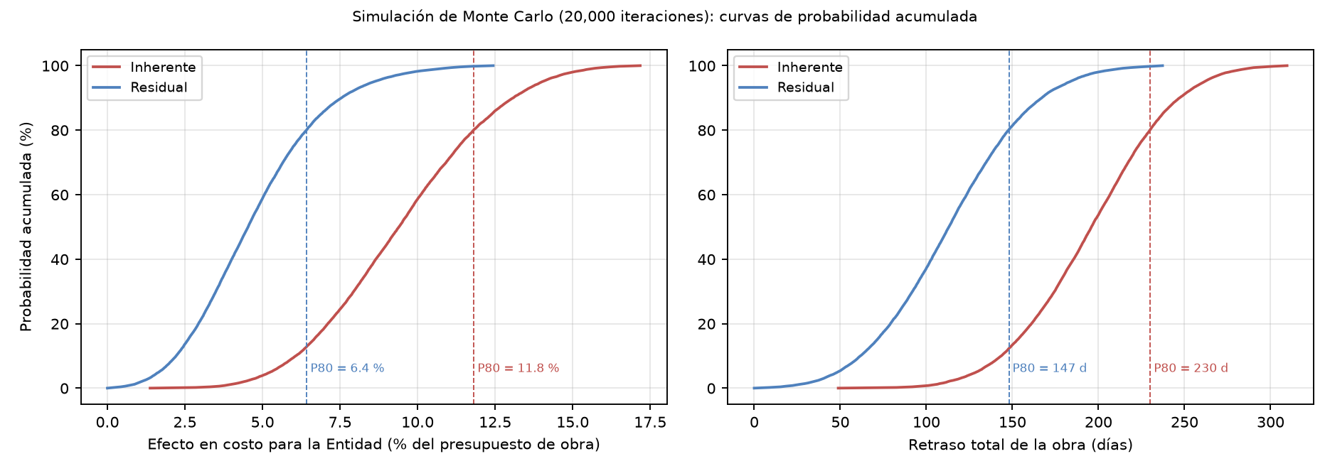
A2.7 Mapa de calor
Mapa de calor - Inherente (antes de la respuesta)
PROBABILIDAD \ IMPACTO | Muy bajo | Bajo | Moderado | Alto | Muy alto
Muy alta |  |  | R-01, R-25
Alta |  | R-05, R-06, R-11 | R-10, R-16, R-17
Moderada | R-20, R-31 | R-03, R-12, R-13, R-18, R-19, R-24, R-27, R-29 | R-04, R-07, R-09, R-23 | R-08, R-15
Baja | R-32 | R-21, R-26, R-28, R-30, R-33 | R-02, R-14, R-34
Muy baja |  | R-22

Mapa de calor - Residual (con la respuesta ejecutada)
PROBABILIDAD \ IMPACTO | Muy bajo | Bajo | Moderado | Alto | Muy alto
Muy alta
Alta |  |  | R-01, R-17
Moderada |  | R-05, R-06
Baja | R-20, R-31, R-32 | R-03, R-11, R-12, R-13, R-18, R-19, R-24, R-27, R-29, R-30 | R-02, R-04, R-07, R-10, R-16, R-23, R-25
Muy baja |  | R-21, R-22, R-26, R-28, R-33 | R-09, R-14, R-34 | R-08, R-15

A2.8 Plan de respuesta
COD. | RIESGO | NIVEL INHERENTE | ESTRATEGIA | ACCIONES DE RESPUESTA | RESPONSABLE | PARTIDA O RECURSO | MOMENTO | ALERTA TEMPRANA (DISPARADOR) | NIVEL RESIDUAL
R-01 | Lluvias estacionales intensas (octubre a abril) que paralizan el movimiento de tierras, la pavimentación y los vaciados | ALTO | Mitigar | Cronograma valorizado con calendario climático: terraplenes, bases y carpeta en mayo-setiembre; drenaje provisional y bombeo; protección de capas terminadas; frentes alternos (alcantarillas, cunetas) en temporada de lluvias. | Residente de obra / Supervisor | Gastos generales del contratista; 1.04.02 Mantenimiento de tránsito temporal | Ejecución (oct-abr) | Pronóstico y avisos meteorológicos del SENAMHI; lluvia > 30 mm/día; dos días seguidos sin trabajo en un frente. | MODERADO
R-02 | Lluvias extraordinarias o anomalías climáticas (El Niño / La Niña) con desborde de quebradas y daños a la obra ejecutada | MODERADO | Transferir / Mitigar | Exigir póliza Todo Riesgo Construcción (CAR) con cobertura de eventos de la naturaleza; plan de contingencias por lluvias; registro en el cuaderno de obra y comunicación inmediata para la ampliación de plazo. | Entidad (DRTC) / Supervisor | Póliza CAR del contratista; reserva de contingencia de la Entidad | Ejecución | Comunicado oficial del ENFEN; nivel de agua en las quebradas sobre la marca de alerta. | MODERADO
R-03 | Crecidas de quebradas durante la construcción de estribos de los 5 puentes | MODERADO | Mitigar | Programar cimentaciones y estribos en estiaje (junio-setiembre); ataguías y bombeo; desvío del cauce antes de excavar; monitoreo diario del nivel de agua. | Residente / Especialista en puentes | 1.04.10 Desvío provisional de curso de agua; 1.10.0x.01.05 Encauzamiento de quebrada | Ejecución de puentes | Subida del nivel de la quebrada > 0.50 m en 24 h; lluvias en la cuenca alta. | BAJO
R-04 | Inestabilidad de taludes y deslizamientos durante los cortes en ladera | MODERADO | Mitigar | Antes del inicio: verificar la estabilidad de cortes (factor de seguridad estático y seudoestático) y el diseño de muros en esos sectores; durante la obra: cortes por banquetas de arriba hacia abajo, drenaje de coronación, hitos de control de desplazamiento. | Entidad (diseño) / Contratista (método de corte) | 1.05.02 a 1.05.04 Cortes; 1.08.03 Muros de contención | Antes del inicio y ejecución | Grietas de tracción en la corona, surgencias de agua, desplazamiento de hitos > 2 cm. | MODERADO
R-05 | Erosión y socavación de la plataforma y de los terraplenes en construcción | MODERADO | Mitigar | Ejecutar primero los gaviones y la protección de pie en esos sectores; limpieza de alcantarillas y salidas antes del movimiento de tierras; protección temporal con geobolsas. | Residente / Especialista en geotecnia | 1.08.04 Muros de gavión; 1.05.08 Geobolsas | Ejecución | Pérdida de material en el borde después de cada lluvia; socavación > 0.30 m al pie. | MODERADO
R-06 | Saturación de terraplenes por inundación de arrozales, canales de riego y empozamientos | MODERADO | Mitigar | Acordar con la junta y comisiones de usuarios de riego los turnos y cortes de agua en los frentes; subdrenaje y geotextil; construir primero las alcantarillas de alivio proyectadas. | Entidad (coordinación) / Contratista (ejecución) | 1.05.06 Mejoramiento de suelos; 1.05.09 Geotextil; 1.05.11 a 1.05.13 Subdrenaje | Ejecución | Lámina de agua en los arrozales colindantes; humedad de la subrasante sobre la óptima + 2 %. | MODERADO
R-07 | Subrasante de menor capacidad de soporte que la prevista en el expediente | MODERADO | Mitigar | Completar calicatas y ensayos CBR cada 500 m antes de la convocatoria; definir criterios de reemplazo en el expediente. | Entidad (expediente) / Supervisor | 1.05.06 Mejoramiento de suelos; 1.05.07 Geomalla | Antes de la convocatoria | CBR de campo menor al de diseño en dos sectores consecutivos. | MODERADO
R-08 | Cantera insuficiente, sin calidad o sin autorización, con mayor distancia de transporte | ALTO | Evitar | Antes de convocar: ensayos de calidad y cálculo de potencia, autorización de la municipalidad y de la ANA para extracción en cauce, y una cantera alternativa con su distancia. | Entidad (DRTC) | 1.04.07, 1.04.08 Cantera; 1.07 Transporte | Antes de la convocatoria | Potencia útil menor al 120 % del volumen requerido; observación de la autoridad. | BAJO
R-09 | Demora en autorizaciones de uso de agua y de extracción de material de cauce | MODERADO | Evitar | Tramitar las autorizaciones antes del inicio de obra y entregarlas al contratista con el expediente. | Entidad (DRTC) | — | Antes del inicio | Autorización no emitida 30 días antes del inicio. | BAJO
R-10 | Falta de libre disponibilidad del terreno para el ensanche de la plataforma | MODERADO | Evitar | Catastro de afectaciones por progresiva; actas de libre disponibilidad firmadas; evaluar el PACRI y el saneamiento físico-legal (Ley N.° 30025) antes de la convocatoria. | Entidad (DRTC) / Municipalidades | Fuera del presupuesto de obra (gestión de la Entidad) | Antes de la convocatoria | Predio sin acta a 60 días de su frente de trabajo. | MODERADO
R-11 | Interferencias con redes eléctricas, de agua potable y de telecomunicaciones | MODERADO | Mitigar | Factibilidad y presupuesto aprobados por la concesionaria eléctrica y las JASS o EPS antes del inicio; cronograma de cortes programados. | Entidad / Contratista | 1.04.12 Reubicación de postes | Antes del inicio | Concesionaria sin respuesta a 30 días. | BAJO
R-12 | Afectación de canales y cruces de riego con reclamos de los agricultores | MODERADO | Mitigar | Plan de trabajo con la comisión de regantes; ejecutar cada cruce fuera de la campaña de riego o con derivación temporal. | Entidad (relacionamiento) / Contratista | 1.08.01 Alcantarillas TMC; 1.11.08 Plan de gestión social | Ejecución | Queja formal de la comisión de regantes; caudal cortado > 24 h. | BAJO
R-13 | Conflictos sociales y paralizaciones de la población | MODERADO | Mitigar | Relacionamiento comunitario durante todo el plazo, oficina de atención de quejas, contratación de mano de obra local, riego para polvo en zonas pobladas. | Entidad / Contratista (especialista social) | 1.11.08 Plan de gestión social; 1.11.04 Riego para polvo | Antes del inicio y ejecución | Actas de reclamo sin respuesta; convocatoria a paro. | BAJO
R-14 | Hallazgos arqueológicos o falta del instrumento de intervención arqueológica aprobado | MODERADO | Evitar | Tramitar ante el Ministerio de Cultura el instrumento que corresponda (Reglamento de Intervenciones Arqueológicas, D.S. N.° 011-2022-MC) antes del inicio, incluidas las áreas auxiliares. | Entidad (DRTC) | 1.12.01 Plan y monitoreo arqueológico | Antes del inicio | Hallazgo fortuito registrado por el arqueólogo. | BAJO
R-15 | Demora o condicionamiento de la certificación ambiental | ALTO | Evitar | Obtener la certificación ambiental de la autoridad competente del SEIA (Ley N.° 27446) antes de convocar; compatibilizar el PMA con el presupuesto. | Entidad (DRTC) | 1.11 Plan de manejo ambiental | Antes de la convocatoria | Observaciones de la autoridad sin levantar. | BAJO
R-16 | Deficiencias del expediente técnico (metrados, diseños, estudios básicos) | MODERADO | Evitar | Revisión integral y compatibilización del expediente antes de convocar; en solo construcción, el contratista revisa el expediente e informa los riesgos al supervisor. | Entidad (DRTC) / Proyectista | Expediente técnico | Antes de la convocatoria | Consulta de obra que revela incompatibilidad. | MODERADO
R-17 | Variación de precios de insumos críticos (asfalto, combustible, acero, TMC) | MODERADO | Aceptar / Mitigar | Reajuste por fórmulas polinómicas según el reglamento; previsión presupuestal multianual; abastecimiento anticipado de asfalto. | Entidad (DRTC) / Oficina de Presupuesto | Reajustes de precios | Ejecución | Índices unificados INEI con alza > 5 % en el trimestre. | MODERADO
R-18 | Retraso en el suministro de materiales de importación o fabricación especial | MODERADO | Mitigar | Plan de compras en el primer mes; fabricación de vigas con inspección en taller; stock mínimo de asfalto y TMC. | Contratista (logística) | Costos del contratista | Inicio y ejecución | Orden de compra no colocada en la fecha del plan. | BAJO
R-19 | Falla o insuficiencia de equipos (planta de asfalto, chancadora, compactación) | MODERADO | Mitigar | Equipo de respaldo, mantenimiento preventivo y repuestos críticos en obra. | Contratista | Costos del contratista | Ejecución | Disponibilidad mecánica < 85 %. | BAJO
R-20 | Accidentes de tránsito y atropellos en la vía en servicio durante la obra | BAJO | Mitigar / Transferir | Plan de manejo de tránsito aprobado, controladores, señalización transitoria, horarios; seguro de responsabilidad civil y SCTR. | Contratista (prevencionista) | 1.04.02 Mantenimiento de tránsito; 1.02.03 Señalización transitoria | Ejecución | Incidente o casi accidente registrado. | BAJO
R-21 | Accidentes de trabajo graves (izaje de vigas, trabajo en agua, excavaciones, maquinaria) | BAJO | Mitigar / Transferir | Plan de seguridad y salud en el trabajo (Ley N.° 29783 y D.S. N.° 011-2019-TR), procedimientos de izaje, permisos de trabajo de alto riesgo, SCTR. | Contratista (prevencionista) | 1.02 Seguridad y salud ocupacional | Ejecución | Acto o condición subestándar repetida. | BAJO
R-22 | Sismo de intensidad moderada a alta durante la obra | BAJO | Aceptar / Transferir | Póliza CAR; puentes diseñados con el Manual de Puentes del MTC; plan de respuesta ante emergencias. | Entidad / Contratista | Póliza CAR; 1.02.05 Recursos para emergencias | Ejecución | Reporte del IGP de sismo sentido en la zona. | BAJO
R-23 | Retraso en el financiamiento o en los pagos de valorizaciones | MODERADO | Mitigar | Certificación y previsión presupuestal multianual antes de convocar; cronograma de desembolsos alineado al calendario de avance. | Entidad (Gerencia de Presupuesto) | — | Antes de la convocatoria y ejecución | Valorización impaga a 30 días. | MODERADO
R-24 | Demoras en la absolución de consultas, aprobación de prestaciones adicionales y decisiones de la Entidad | MODERADO | Mitigar | Comité de gestión de riesgos; plazos internos de respuesta; supervisión contratada antes del inicio; junta de prevención y resolución de disputas cuando corresponda. | Entidad (DRTC) | — | Ejecución | Consulta sin respuesta en el plazo del reglamento. | BAJO
R-25 | Áreas de depósito de material excedente (DME) insuficientes | ALTO | Evitar | Identificar DME con capacidad suficiente (unas 6 a 7.5 ha con 4 a 5 m de altura), con autorización del propietario y ubicación aprobada en el estudio ambiental. | Entidad (expediente) / Especialista ambiental | 1.04.03, 1.04.04, 1.11.01 DME | Antes de la convocatoria | DME al 70 % de su capacidad. | MODERADO
R-26 | Contaminación de quebradas y suelos (sedimentos, derrames de asfalto y combustible) | BAJO | Mitigar | Barreras de sedimentos, kits antiderrame, impermeabilización de la zona de combustibles, monitoreo de agua por puente. | Contratista (especialista ambiental) | 1.11 Plan de manejo ambiental | Ejecución | Turbidez aguas abajo mayor que aguas arriba. | BAJO
R-27 | Interrupción prolongada del tránsito y del acceso a las localidades | MODERADO | Mitigar | Desvíos con badén o puente modular provisional en los puentes de 40 m; demoler el puente existente solo con el desvío habilitado. | Contratista / Supervisor | 1.04.11 Desvío temporal; desvíos de cada puente | Ejecución de puentes | Desvío intransitable después de una lluvia. | BAJO
R-28 | Calidad deficiente de la carpeta asfáltica o del concreto | BAJO | Mitigar | Plan de calidad, tramo de prueba, laboratorio en obra, no colocar mezcla con lluvia ni sobre base húmeda. | Contratista / Supervisor | Costos del contratista | Ejecución | Ensayo fuera de especificación. | BAJO
R-29 | Enfermedades transmitidas por vectores (dengue) y emergencias sanitarias en el personal | MODERADO | Mitigar | Plan de salud, control de vectores en campamento, repelentes y coordinación con el establecimiento de salud de Tingo de Ponasa. | Contratista | 1.02 Seguridad y salud | Ejecución | Casos febriles en el personal. | BAJO
R-30 | Conflictos laborales y presión de gremios de construcción civil | BAJO | Mitigar | Registro de trabajadores, contratación local transparente, coordinación con la Policía Nacional y la autoridad de trabajo. | Contratista | 1.11.08.03 Contratación de mano de obra | Ejecución | Presencia de grupos ajenos en el frente. | BAJO
R-31 | Robo y vandalismo de materiales, señales y equipos | BAJO | Mitigar / Transferir | Vigilancia, inventario semanal, seguro de equipos. | Contratista | 1.01.01 Campamento y almacenes | Ejecución | Faltante en inventario. | BAJO
R-32 | Incendios y quemas agrícolas en época seca | BAJO | Aceptar | Coordinación con las municipalidades y los agricultores; extintores en frentes. | Contratista | — | Estiaje | Focos de quema cerca de la vía. | BAJO
R-33 | Falla de los puentes existentes por el paso de equipo pesado antes de su reemplazo | BAJO | Evitar | Evaluación de la capacidad de carga antes del inicio; prohibir el paso de equipo con cargas superiores; transportar el equipo pesado por desvío o vado. | Contratista / Supervisor | 1.04.02 Mantenimiento de tránsito | Inicio y ejecución | Fisuras o deflexión visible en el tablero. | BAJO
R-34 | Cambio de diseño de puentes por condiciones de cauce, socavación o cimentación distintas | MODERADO | Evitar | Verificar por puente el estudio hidrológico, hidráulico, de socavación y geotécnico (Manual de Puentes del MTC) antes de convocar. | Entidad / Proyectista | 1.10 Puentes | Antes de la convocatoria | Perforación con estrato de apoyo más profundo que el de diseño. | BAJO

A2.9 Asignación de riesgos
COD. | RIESGO | ASIGNADO A | CRITERIO
R-01 | Lluvias estacionales intensas (octubre a abril) que paralizan el movimiento de tierras, la pavimentación y los vaciados | Contratista | Depende de la planificación, los métodos, los recursos y la seguridad de la obra, que controla el contratista; se cubre con sus gastos generales, sus pólizas y su programación.
R-02 | Lluvias extraordinarias o anomalías climáticas (El Niño / La Niña) con desborde de quebradas y daños a la obra ejecutada | Entidad | Depende de decisiones, permisos, predios, financiamiento o del contenido del expediente técnico, que controla la Entidad; si ocurre, procede la modificación contractual o la ampliación de plazo.
R-03 | Crecidas de quebradas durante la construcción de estribos de los 5 puentes | Contratista | Depende de la planificación, los métodos, los recursos y la seguridad de la obra, que controla el contratista; se cubre con sus gastos generales, sus pólizas y su programación.
R-04 | Inestabilidad de taludes y deslizamientos durante los cortes en ladera | Compartido | La causa tiene una parte de diseño o gestión de la Entidad y otra de ejecución del contratista; se reparte según la causa que se compruebe en obra (en el análisis se toma 50 %).
R-05 | Erosión y socavación de la plataforma y de los terraplenes en construcción | Contratista | Depende de la planificación, los métodos, los recursos y la seguridad de la obra, que controla el contratista; se cubre con sus gastos generales, sus pólizas y su programación.
R-06 | Saturación de terraplenes por inundación de arrozales, canales de riego y empozamientos | Compartido | La causa tiene una parte de diseño o gestión de la Entidad y otra de ejecución del contratista; se reparte según la causa que se compruebe en obra (en el análisis se toma 50 %).
R-07 | Subrasante de menor capacidad de soporte que la prevista en el expediente | Entidad | Depende de decisiones, permisos, predios, financiamiento o del contenido del expediente técnico, que controla la Entidad; si ocurre, procede la modificación contractual o la ampliación de plazo.
R-08 | Cantera insuficiente, sin calidad o sin autorización, con mayor distancia de transporte | Entidad | Depende de decisiones, permisos, predios, financiamiento o del contenido del expediente técnico, que controla la Entidad; si ocurre, procede la modificación contractual o la ampliación de plazo.
R-09 | Demora en autorizaciones de uso de agua y de extracción de material de cauce | Entidad | Depende de decisiones, permisos, predios, financiamiento o del contenido del expediente técnico, que controla la Entidad; si ocurre, procede la modificación contractual o la ampliación de plazo.
R-10 | Falta de libre disponibilidad del terreno para el ensanche de la plataforma | Entidad | Depende de decisiones, permisos, predios, financiamiento o del contenido del expediente técnico, que controla la Entidad; si ocurre, procede la modificación contractual o la ampliación de plazo.
R-11 | Interferencias con redes eléctricas, de agua potable y de telecomunicaciones | Entidad | Depende de decisiones, permisos, predios, financiamiento o del contenido del expediente técnico, que controla la Entidad; si ocurre, procede la modificación contractual o la ampliación de plazo.
R-12 | Afectación de canales y cruces de riego con reclamos de los agricultores | Compartido | La causa tiene una parte de diseño o gestión de la Entidad y otra de ejecución del contratista; se reparte según la causa que se compruebe en obra (en el análisis se toma 50 %).
R-13 | Conflictos sociales y paralizaciones de la población | Compartido | La causa tiene una parte de diseño o gestión de la Entidad y otra de ejecución del contratista; se reparte según la causa que se compruebe en obra (en el análisis se toma 50 %).
R-14 | Hallazgos arqueológicos o falta del instrumento de intervención arqueológica aprobado | Entidad | Depende de decisiones, permisos, predios, financiamiento o del contenido del expediente técnico, que controla la Entidad; si ocurre, procede la modificación contractual o la ampliación de plazo.
R-15 | Demora o condicionamiento de la certificación ambiental | Entidad | Depende de decisiones, permisos, predios, financiamiento o del contenido del expediente técnico, que controla la Entidad; si ocurre, procede la modificación contractual o la ampliación de plazo.
R-16 | Deficiencias del expediente técnico (metrados, diseños, estudios básicos) | Entidad | Depende de decisiones, permisos, predios, financiamiento o del contenido del expediente técnico, que controla la Entidad; si ocurre, procede la modificación contractual o la ampliación de plazo.
R-17 | Variación de precios de insumos críticos (asfalto, combustible, acero, TMC) | Entidad | Depende de decisiones, permisos, predios, financiamiento o del contenido del expediente técnico, que controla la Entidad; si ocurre, procede la modificación contractual o la ampliación de plazo.
R-18 | Retraso en el suministro de materiales de importación o fabricación especial | Contratista | Depende de la planificación, los métodos, los recursos y la seguridad de la obra, que controla el contratista; se cubre con sus gastos generales, sus pólizas y su programación.
R-19 | Falla o insuficiencia de equipos (planta de asfalto, chancadora, compactación) | Contratista | Depende de la planificación, los métodos, los recursos y la seguridad de la obra, que controla el contratista; se cubre con sus gastos generales, sus pólizas y su programación.
R-20 | Accidentes de tránsito y atropellos en la vía en servicio durante la obra | Contratista | Depende de la planificación, los métodos, los recursos y la seguridad de la obra, que controla el contratista; se cubre con sus gastos generales, sus pólizas y su programación.
R-21 | Accidentes de trabajo graves (izaje de vigas, trabajo en agua, excavaciones, maquinaria) | Contratista | Depende de la planificación, los métodos, los recursos y la seguridad de la obra, que controla el contratista; se cubre con sus gastos generales, sus pólizas y su programación.
R-22 | Sismo de intensidad moderada a alta durante la obra | Entidad | Depende de decisiones, permisos, predios, financiamiento o del contenido del expediente técnico, que controla la Entidad; si ocurre, procede la modificación contractual o la ampliación de plazo.
R-23 | Retraso en el financiamiento o en los pagos de valorizaciones | Entidad | Depende de decisiones, permisos, predios, financiamiento o del contenido del expediente técnico, que controla la Entidad; si ocurre, procede la modificación contractual o la ampliación de plazo.
R-24 | Demoras en la absolución de consultas, aprobación de prestaciones adicionales y decisiones de la Entidad | Entidad | Depende de decisiones, permisos, predios, financiamiento o del contenido del expediente técnico, que controla la Entidad; si ocurre, procede la modificación contractual o la ampliación de plazo.
R-25 | Áreas de depósito de material excedente (DME) insuficientes | Entidad | Depende de decisiones, permisos, predios, financiamiento o del contenido del expediente técnico, que controla la Entidad; si ocurre, procede la modificación contractual o la ampliación de plazo.
R-26 | Contaminación de quebradas y suelos (sedimentos, derrames de asfalto y combustible) | Contratista | Depende de la planificación, los métodos, los recursos y la seguridad de la obra, que controla el contratista; se cubre con sus gastos generales, sus pólizas y su programación.
R-27 | Interrupción prolongada del tránsito y del acceso a las localidades | Contratista | Depende de la planificación, los métodos, los recursos y la seguridad de la obra, que controla el contratista; se cubre con sus gastos generales, sus pólizas y su programación.
R-28 | Calidad deficiente de la carpeta asfáltica o del concreto | Contratista | Depende de la planificación, los métodos, los recursos y la seguridad de la obra, que controla el contratista; se cubre con sus gastos generales, sus pólizas y su programación.
R-29 | Enfermedades transmitidas por vectores (dengue) y emergencias sanitarias en el personal | Contratista | Depende de la planificación, los métodos, los recursos y la seguridad de la obra, que controla el contratista; se cubre con sus gastos generales, sus pólizas y su programación.
R-30 | Conflictos laborales y presión de gremios de construcción civil | Contratista | Depende de la planificación, los métodos, los recursos y la seguridad de la obra, que controla el contratista; se cubre con sus gastos generales, sus pólizas y su programación.
R-31 | Robo y vandalismo de materiales, señales y equipos | Contratista | Depende de la planificación, los métodos, los recursos y la seguridad de la obra, que controla el contratista; se cubre con sus gastos generales, sus pólizas y su programación.
R-32 | Incendios y quemas agrícolas en época seca | Contratista | Depende de la planificación, los métodos, los recursos y la seguridad de la obra, que controla el contratista; se cubre con sus gastos generales, sus pólizas y su programación.
R-33 | Falla de los puentes existentes por el paso de equipo pesado antes de su reemplazo | Contratista | Depende de la planificación, los métodos, los recursos y la seguridad de la obra, que controla el contratista; se cubre con sus gastos generales, sus pólizas y su programación.
R-34 | Cambio de diseño de puentes por condiciones de cauce, socavación o cimentación distintas | Entidad | Depende de decisiones, permisos, predios, financiamiento o del contenido del expediente técnico, que controla la Entidad; si ocurre, procede la modificación contractual o la ampliación de plazo.

RIESGOS ASIGNADOS A | CANTIDAD
Entidad | 15
Contratista | 15
Compartido | 4

A2.10 Oportunidades
COD. | OPORTUNIDAD | CAUSA | PROBABILIDAD | P | AHORRO MÍN. (%) | AHORRO MÁS PROB. (%) | AHORRO MÁX. (%) | VALOR ESPERADO | ESTRATEGIA | ACCIONES | RESPONSABLE
O-01 | Aprovechar el material de corte como relleno de terraplén | 47,772 m³ de corte en material suelto y 3,337 m³ en roca. | Moderada | 0.50 | 0.08 | 0.25 | 0.57 | 0.15 % | Explotar | Clasificar el material de corte y usar el apto en terraplenes; reduce préstamo y transporte. | Contratista / Supervisor
O-02 | Concentrar puentes, terraplenes y carpeta en el estiaje | Las lluvias bajan en junio-agosto. | Alta | 0.70 | 0.00 | 0.00 | 0.00 | 12 días | Mejorar | Cronograma con hitos de estiaje y frentes paralelos; reduce la exposición a R-01 y R-03. | Contratista / Entidad
O-03 | Compra anticipada de cemento asfáltico y alcantarillas TMC | Precios volátiles y plazos de entrega largos. | Baja | 0.30 | 0.04 | 0.12 | 0.33 | 0.05 % | Mejorar | Contratos de suministro al inicio de obra con entregas programadas. | Contratista

A2.11 Formato de seguimiento mensual de riesgos (comité de gestión de riesgos)
Mes de obra: ______ Fecha de revisión: ____/____/______ Valorización N.°: ______
COD. | RIESGO | ESTADO | PROBAB. ACTUAL | IMPACTO ACTUAL | NIVEL ACTUAL | ¿ALERTA ACTIVADA? | ACCIÓN EJECUTADA / PENDIENTE | RESPONSABLE | COMENTARIOS
R-01 | Lluvias estacionales intensas (octubre a abril) que paralizan el movimiento de tierras, la pavimentación y los vaciados | Activo |  |  |  |  |  | Residente de obra / Supervisor
R-02 | Lluvias extraordinarias o anomalías climáticas (El Niño / La Niña) con desborde de quebradas y daños a la obra ejecutada | Activo |  |  |  |  |  | Entidad (DRTC) / Supervisor
R-03 | Crecidas de quebradas durante la construcción de estribos de los 5 puentes | Activo |  |  |  |  |  | Residente / Especialista en puentes
R-04 | Inestabilidad de taludes y deslizamientos durante los cortes en ladera | Activo |  |  |  |  |  | Entidad (diseño) / Contratista (método de corte)
R-05 | Erosión y socavación de la plataforma y de los terraplenes en construcción | Activo |  |  |  |  |  | Residente / Especialista en geotecnia
R-06 | Saturación de terraplenes por inundación de arrozales, canales de riego y empozamientos | Activo |  |  |  |  |  | Entidad (coordinación) / Contratista (ejecución)
R-07 | Subrasante de menor capacidad de soporte que la prevista en el expediente | Activo |  |  |  |  |  | Entidad (expediente) / Supervisor
R-08 | Cantera insuficiente, sin calidad o sin autorización, con mayor distancia de transporte | Activo |  |  |  |  |  | Entidad (DRTC)
R-09 | Demora en autorizaciones de uso de agua y de extracción de material de cauce | Activo |  |  |  |  |  | Entidad (DRTC)
R-10 | Falta de libre disponibilidad del terreno para el ensanche de la plataforma | Activo |  |  |  |  |  | Entidad (DRTC) / Municipalidades
R-11 | Interferencias con redes eléctricas, de agua potable y de telecomunicaciones | Activo |  |  |  |  |  | Entidad / Contratista
R-12 | Afectación de canales y cruces de riego con reclamos de los agricultores | Activo |  |  |  |  |  | Entidad (relacionamiento) / Contratista
R-13 | Conflictos sociales y paralizaciones de la población | Activo |  |  |  |  |  | Entidad / Contratista (especialista social)
R-14 | Hallazgos arqueológicos o falta del instrumento de intervención arqueológica aprobado | Activo |  |  |  |  |  | Entidad (DRTC)
R-15 | Demora o condicionamiento de la certificación ambiental | Activo |  |  |  |  |  | Entidad (DRTC)
R-16 | Deficiencias del expediente técnico (metrados, diseños, estudios básicos) | Activo |  |  |  |  |  | Entidad (DRTC) / Proyectista
R-17 | Variación de precios de insumos críticos (asfalto, combustible, acero, TMC) | Activo |  |  |  |  |  | Entidad (DRTC) / Oficina de Presupuesto
R-18 | Retraso en el suministro de materiales de importación o fabricación especial | Activo |  |  |  |  |  | Contratista (logística)
R-19 | Falla o insuficiencia de equipos (planta de asfalto, chancadora, compactación) | Activo |  |  |  |  |  | Contratista
R-20 | Accidentes de tránsito y atropellos en la vía en servicio durante la obra | Activo |  |  |  |  |  | Contratista (prevencionista)
R-21 | Accidentes de trabajo graves (izaje de vigas, trabajo en agua, excavaciones, maquinaria) | Activo |  |  |  |  |  | Contratista (prevencionista)
R-22 | Sismo de intensidad moderada a alta durante la obra | Activo |  |  |  |  |  | Entidad / Contratista
R-23 | Retraso en el financiamiento o en los pagos de valorizaciones | Activo |  |  |  |  |  | Entidad (Gerencia de Presupuesto)
R-24 | Demoras en la absolución de consultas, aprobación de prestaciones adicionales y decisiones de la Entidad | Activo |  |  |  |  |  | Entidad (DRTC)
R-25 | Áreas de depósito de material excedente (DME) insuficientes | Activo |  |  |  |  |  | Entidad (expediente) / Especialista ambiental
R-26 | Contaminación de quebradas y suelos (sedimentos, derrames de asfalto y combustible) | Activo |  |  |  |  |  | Contratista (especialista ambiental)
R-27 | Interrupción prolongada del tránsito y del acceso a las localidades | Activo |  |  |  |  |  | Contratista / Supervisor
R-28 | Calidad deficiente de la carpeta asfáltica o del concreto | Activo |  |  |  |  |  | Contratista / Supervisor
R-29 | Enfermedades transmitidas por vectores (dengue) y emergencias sanitarias en el personal | Activo |  |  |  |  |  | Contratista
R-30 | Conflictos laborales y presión de gremios de construcción civil | Activo |  |  |  |  |  | Contratista
R-31 | Robo y vandalismo de materiales, señales y equipos | Activo |  |  |  |  |  | Contratista
R-32 | Incendios y quemas agrícolas en época seca | Activo |  |  |  |  |  | Contratista
R-33 | Falla de los puentes existentes por el paso de equipo pesado antes de su reemplazo | Activo |  |  |  |  |  | Contratista / Supervisor
R-34 | Cambio de diseño de puentes por condiciones de cauce, socavación o cimentación distintas | Activo |  |  |  |  |  | Entidad / Proyectista
R-35 |  | Nuevo
R-36 |  | Nuevo
R-37 |  | Nuevo
R-38 |  | Nuevo
R-39 |  | Nuevo

A2.12 Lluvia mensual de referencia y programación recomendada
MES | TARAPOTO (mm) | JUANJUÍ (mm) | PROMEDIO (mm) | DÍAS >= 10 mm (prom.) | TEMPORADA | PROGRAMACIÓN RECOMENDADA
Enero | 72 | 108 | 90 | 2.6 | TRANSICIÓN | Cortes con drenaje de coronación, subbase y base con protección; preparar desvíos de cauce
Febrero | 96 | 60 | 78 | 2.9 | TRANSICIÓN | Cortes con drenaje de coronación, subbase y base con protección; preparar desvíos de cauce
Marzo | 153 | 239 | 196 | 5.2 | LLUVIOSA | Alcantarillas, cunetas, gaviones, fabricación de vigas, campamento; evitar terraplenes en zonas de arrozal y cimentación de puentes
Abril | 86 | 162 | 124 | 3.3 | LLUVIOSA | Alcantarillas, cunetas, gaviones, fabricación de vigas, campamento; evitar terraplenes en zonas de arrozal y cimentación de puentes
Mayo | 66 | 145 | 105 | 2.6 | TRANSICIÓN | Cortes con drenaje de coronación, subbase y base con protección; preparar desvíos de cauce
Junio | 93 | 113 | 103 | 2.5 | TRANSICIÓN | Cortes con drenaje de coronación, subbase y base con protección; preparar desvíos de cauce
Julio | 30 | 82 | 56 | 1.5 | ESTIAJE | Cimentación y estribos de puentes, terraplenes en zonas bajas, base y carpeta asfáltica
Agosto | 75 | 42 | 58 | 1.8 | ESTIAJE | Cimentación y estribos de puentes, terraplenes en zonas bajas, base y carpeta asfáltica
Setiembre | 74 | 62 | 68 | 2.3 | ESTIAJE | Cimentación y estribos de puentes, terraplenes en zonas bajas, base y carpeta asfáltica
Octubre | 91 | 162 | 126 | 3.8 | LLUVIOSA | Alcantarillas, cunetas, gaviones, fabricación de vigas, campamento; evitar terraplenes en zonas de arrozal y cimentación de puentes
Noviembre | 94 | 177 | 136 | 3.9 | LLUVIOSA | Alcantarillas, cunetas, gaviones, fabricación de vigas, campamento; evitar terraplenes en zonas de arrozal y cimentación de puentes
Diciembre | 91 | 119 | 105 | 3.0 | TRANSICIÓN | Cortes con drenaje de coronación, subbase y base con protección; preparar desvíos de cauce
ANUAL | 1020 | 1471 | 1246

Fuente: NOAA GHCN-Daily, estaciones Tarapoto (PE000084455) y Juanjuí (PEM00084474); meses con al menos 90 % de datos. Series cortas: el estudio hidrológico del expediente prevalece para el diseño.

ANEXO 3: PANEL FOTOGRÁFICO GEORREFERENCIADO
Fuente: estudio de inventario vial SM-107, panel fotográfico (setiembre 2026). Coordenadas UTM WGS 84, zona 18 S, impresas por la cámara en cada fotografía; progresiva referida al eje georreferenciado del estudio. Las fotografías se ordenan por progresiva.
A. Fotografías de los riesgos y sectores críticos
Relación de fotografías
FOTO N.° | PROGRESIVA | ESTE (m) | NORTE (m) | FECHA Y HORA | RIESGOS | SECTOR CRÍTICO (TABLA N.° 04)
F-01 | 19+343 | 361552 | 9233392 | 25/09/2026 13:59 | R-10, R-13, R-20, R-27 | —
F-02 | 19+383 | 361559 | 9233353 | 25/09/2026 14:39 | R-10 | —
F-03 | 19+393 | 361569 | 9233352 | 25/09/2026 14:05 | R-02, R-06 | —
F-04 | 19+493 | 361587 | 9233255 | 25/09/2026 15:08 | R-10, R-20, R-27 | —
F-05 | 19+723 | 361595 | 9233027 | 25/09/2026 15:58 | R-20, R-27 | —
F-06 | 20+293 | 361410 | 9232492 | 25/09/2026 16:26 | R-02, R-03, R-21, R-26, R-27, R-33, R-34 | —
F-07 | 21+793 | 361010 | 9231045 | 26/09/2026 10:51 | R-10, R-13 | —
F-08 | 22+053 | 360944 | 9230789 | 26/09/2026 11:28 | R-20, R-27 | —
F-09 | 26+133 | 361620 | 9227828 | 26/09/2026 15:44 | R-10, R-13 | —
F-10 | 27+963 | 363161 | 9227178 | 26/09/2026 16:52 | R-10, R-13 | —
F-11 | 33+883 | 367783 | 9225324 | 27/09/2026 11:54 | R-10, R-11, R-13, R-20 | —
F-12 | 34+713 | 368289 | 9225322 | 27/09/2026 12:39 | R-04, R-05, R-07, R-11 | 34+766 a 34+786; 34+400 a 44+600 (varios)
F-13 | 34+733 | 368293 | 9225342 | 27/09/2026 12:43 | R-01, R-05, R-06 | 34+766 a 34+786
F-14 | 37+083 | 369714 | 9226878 | 27/09/2026 16:02 | R-05, R-06, R-07 | —
F-15 | 37+223 | 369850 | 9226904 | 27/09/2026 16:08 | R-04, R-05, R-21 | 34+400 a 44+600 (varios)
F-16 | 37+813 | 370355 | 9226812 | 27/09/2026 16:18 | R-01, R-04, R-06 | 37+520 a 37+780
F-17 | 37+943 | 370478 | 9226785 | 28/09/2026 08:18 | R-10, R-13 | —
F-18 | 38+013 | 370541 | 9226763 | 28/09/2026 08:20 | R-01, R-06 | —
F-19 | 38+353 | 370855 | 9226643 | 28/09/2026 08:50 | R-10, R-13 | —
F-20 | 39+373 | 371498 | 9226001 | 28/09/2026 09:46 | R-05, R-06 | 39+380 a 39+840
F-21 | 40+763 | 371809 | 9224794 | 28/09/2026 11:09 | R-06 | —
F-22 | 42+203 | 372754 | 9223862 | 28/09/2026 14:32 | R-02, R-06 | 42+280; 34+400 a 44+600 (varios)
F-23 | 42+593 | 373093 | 9223667 | 28/09/2026 14:19 | R-01, R-06, R-27 | —
F-24 | 42+993 | 373481 | 9223706 | 28/09/2026 13:59 | R-06 | —
F-25 | 44+113 | 374500 | 9223591 | 28/09/2026 12:59 | R-10, R-27 | —
F-26 | 44+373 | 374744 | 9223493 | 28/09/2026 12:45 | R-10, R-11, R-13, R-20 | —

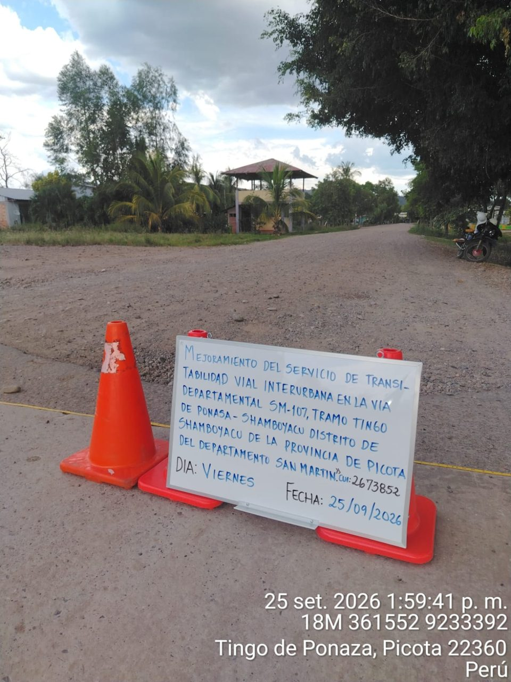  Foto N.° F-01 - km 19+343  Inicio del tramo en estudio (km 19+343.39) en la localidad de Tingo de Ponasa; vía afirmada con viviendas a ambos lados.  UTM WGS 84 - 18 S: E 361552 N 9233392  Fecha y hora: 25/09/2026 13:59  Riesgos relacionados: R-10, R-13, R-20, R-27 | 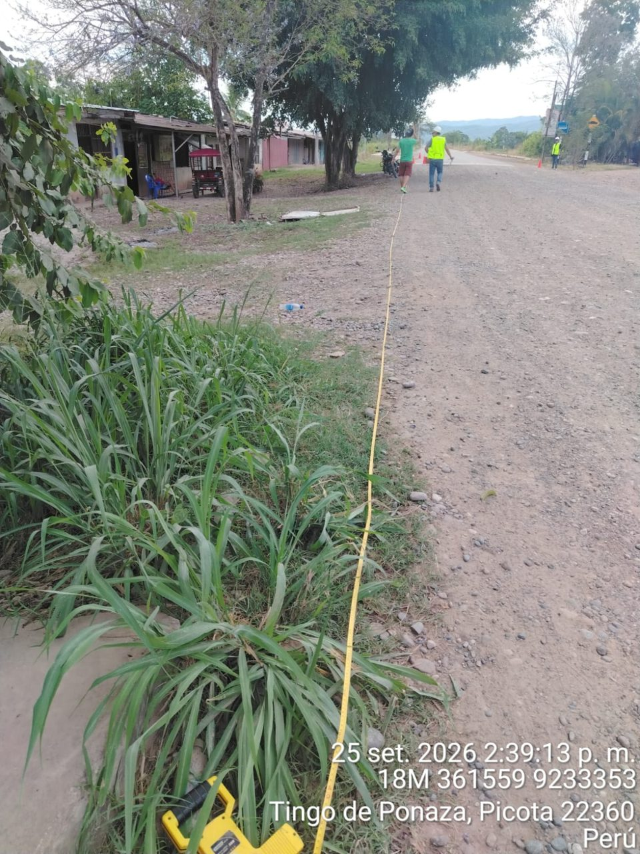  Foto N.° F-02 - km 19+383  Medición del ancho de la plataforma en Tingo de Ponasa; vegetación y viviendas junto al borde de la vía.  UTM WGS 84 - 18 S: E 361559 N 9233353  Fecha y hora: 25/09/2026 14:39  Riesgos relacionados: R-10

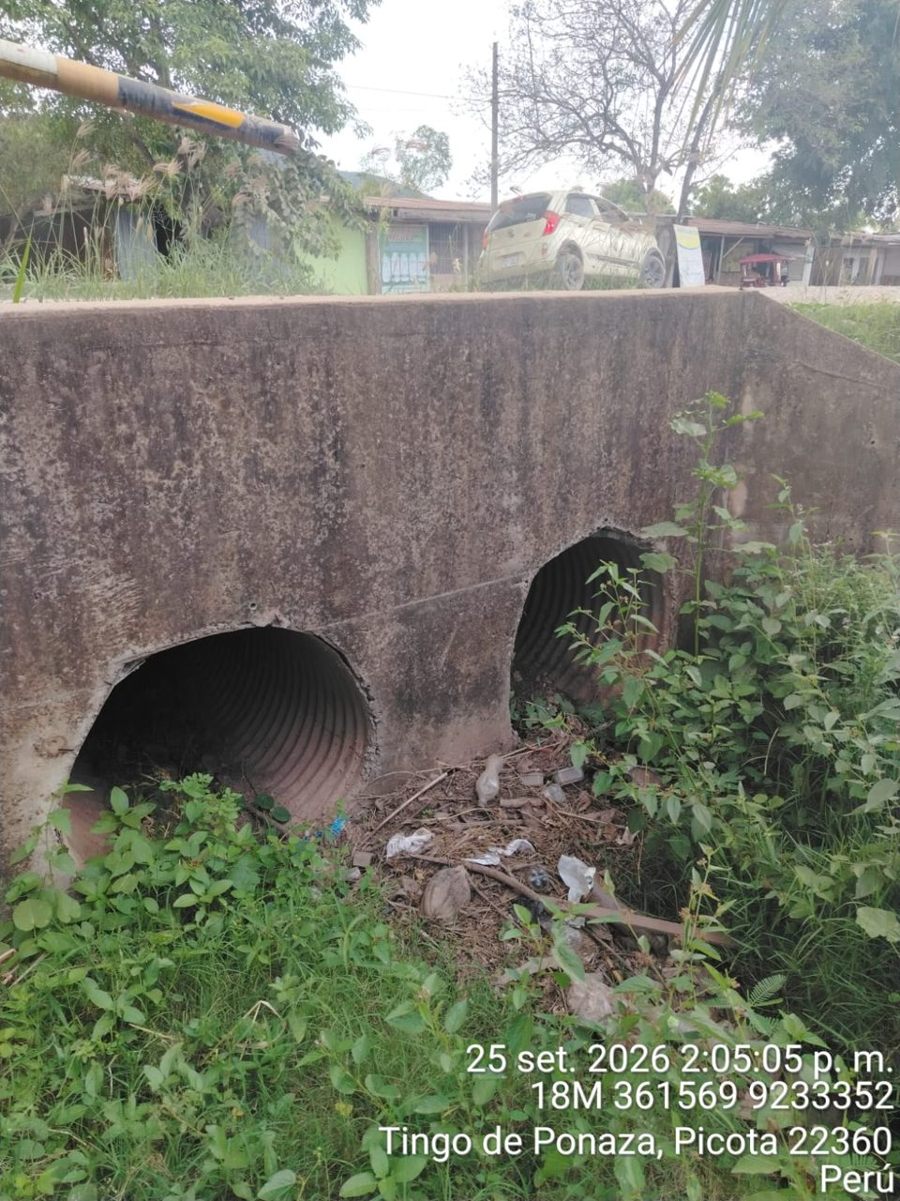  Foto N.° F-03 - km 19+393  Alcantarilla de dos tubos TMC con la entrada obstruida por vegetación y residuos.  UTM WGS 84 - 18 S: E 361569 N 9233352  Fecha y hora: 25/09/2026 14:05  Riesgos relacionados: R-02, R-06 | 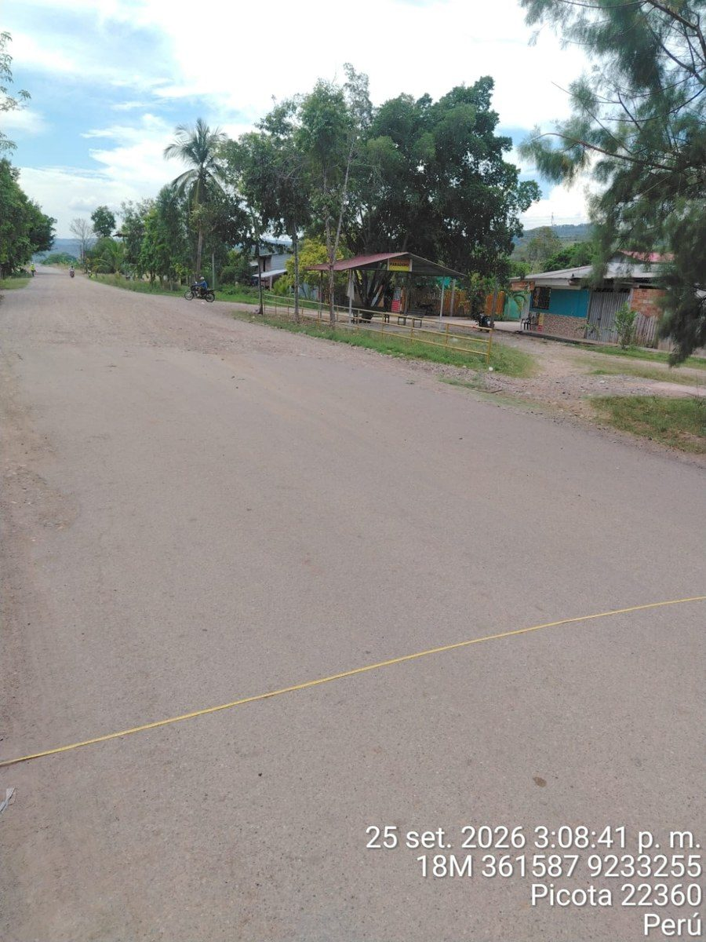  Foto N.° F-04 - km 19+493  Calzada con baches y viviendas al borde de la vía en Tingo de Ponasa.  UTM WGS 84 - 18 S: E 361587 N 9233255  Fecha y hora: 25/09/2026 15:08  Riesgos relacionados: R-10, R-20, R-27

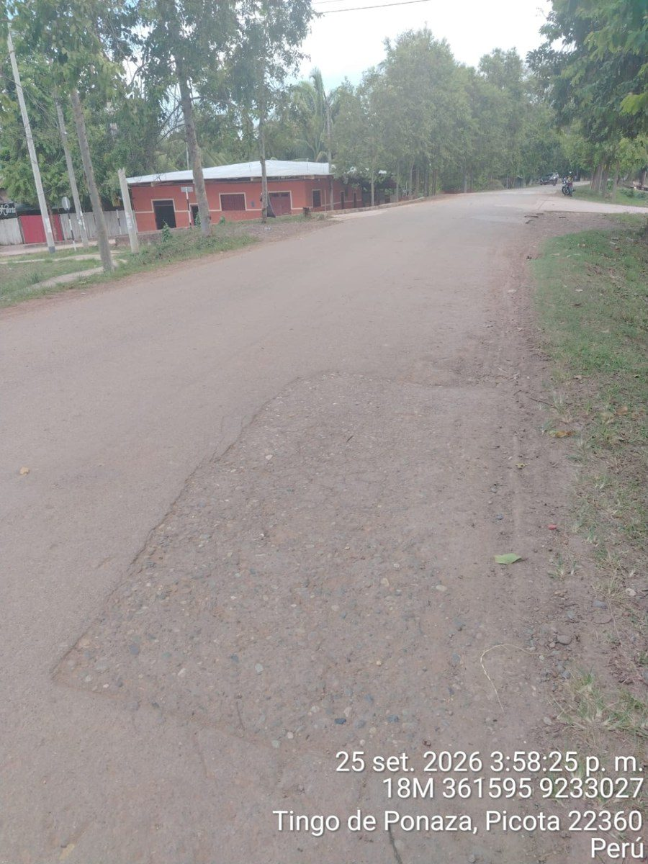  Foto N.° F-05 - km 19+723  Calzada con parchado y bordes sin berma, cerca del desvío hacia la vía SM-803.  UTM WGS 84 - 18 S: E 361595 N 9233027  Fecha y hora: 25/09/2026 15:58  Riesgos relacionados: R-20, R-27 | 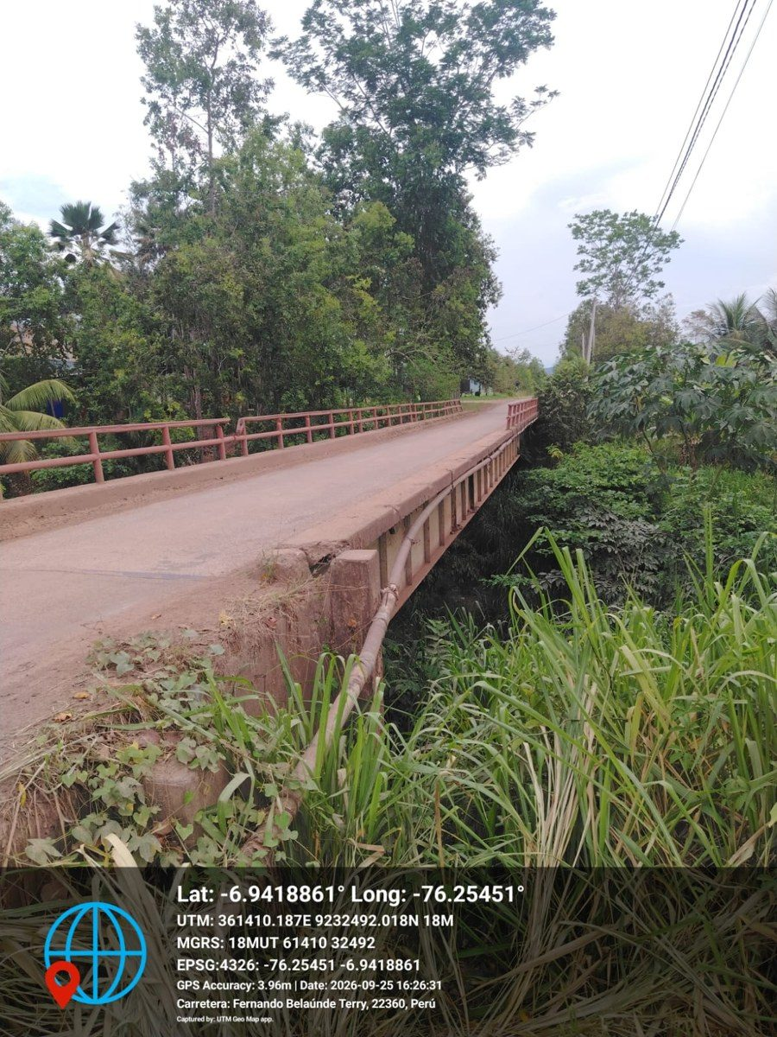  Foto N.° F-06 - km 20+293  Puente existente Tingo de Ponasa, de un solo carril (ancho útil 3.20 m), con vegetación en los accesos.  UTM WGS 84 - 18 S: E 361410 N 9232492  Fecha y hora: 25/09/2026 16:26  Riesgos relacionados: R-02, R-03, R-21, R-26, R-27, R-33, R-34

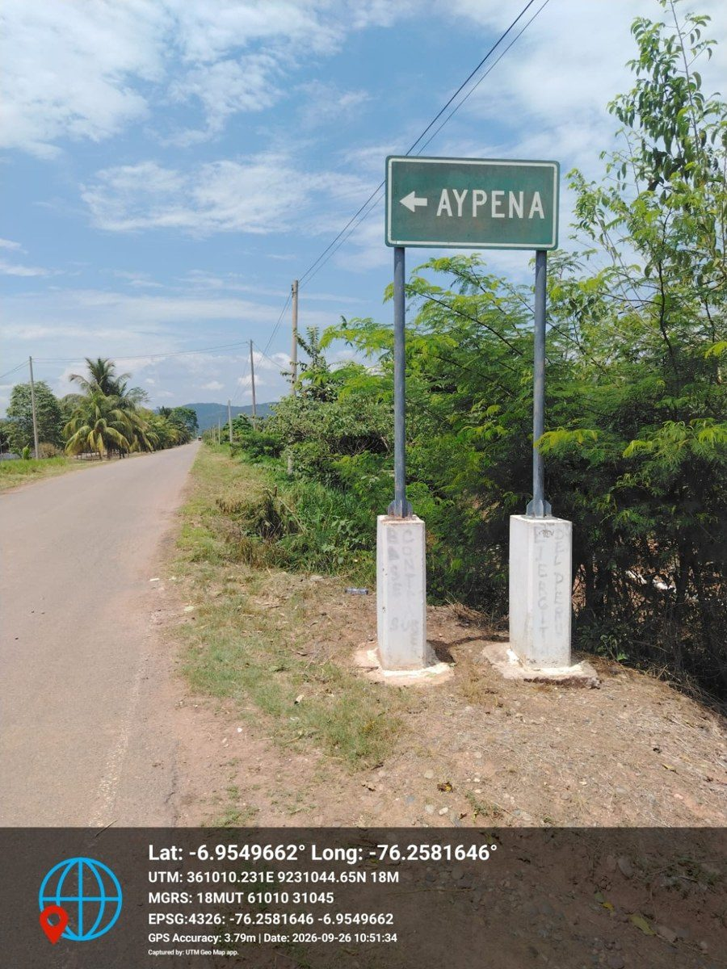  Foto N.° F-07 - km 21+793  Señal de ingreso a la localidad de Aypena.  UTM WGS 84 - 18 S: E 361010 N 9231045  Fecha y hora: 26/09/2026 10:51  Riesgos relacionados: R-10, R-13 | 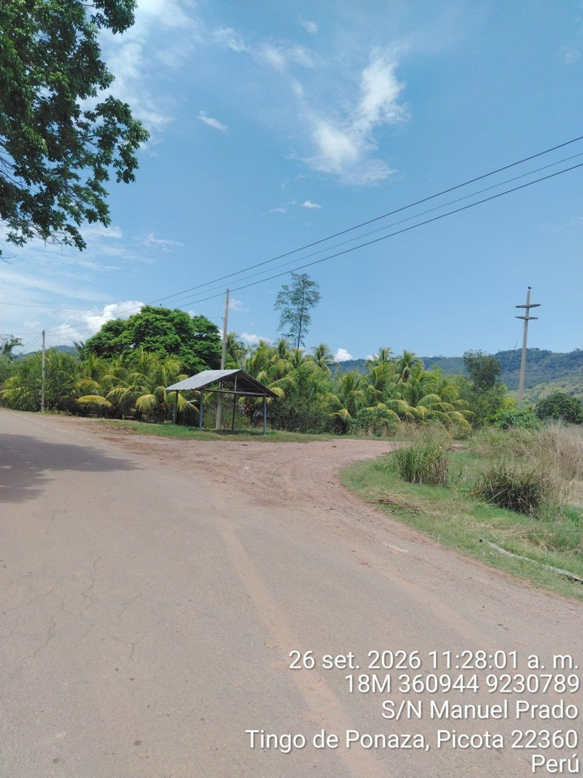  Foto N.° F-08 - km 22+053  Intersección con vía vecinal en el sector de Aypena; calzada con fisuras y bermas de tierra.  UTM WGS 84 - 18 S: E 360944 N 9230789  Fecha y hora: 26/09/2026 11:28  Riesgos relacionados: R-20, R-27

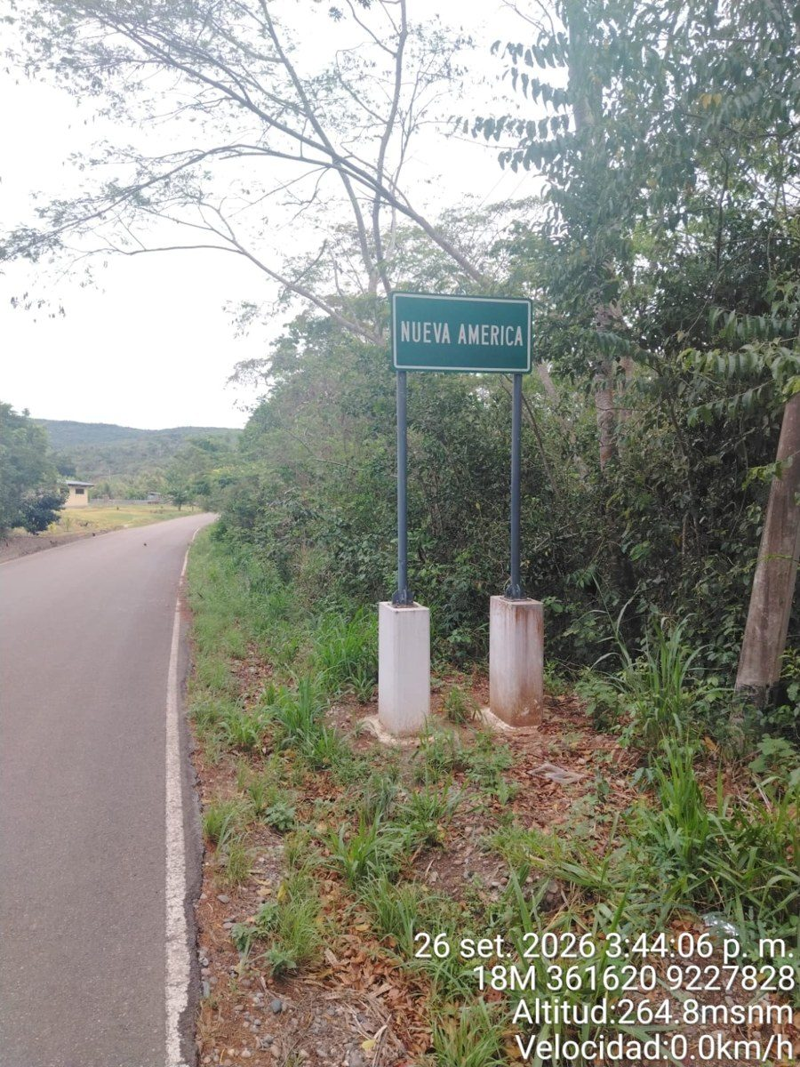  Foto N.° F-09 - km 26+133  Señal de ingreso al caserío Nuevo América.  UTM WGS 84 - 18 S: E 361620 N 9227828  Fecha y hora: 26/09/2026 15:44  Riesgos relacionados: R-10, R-13 | 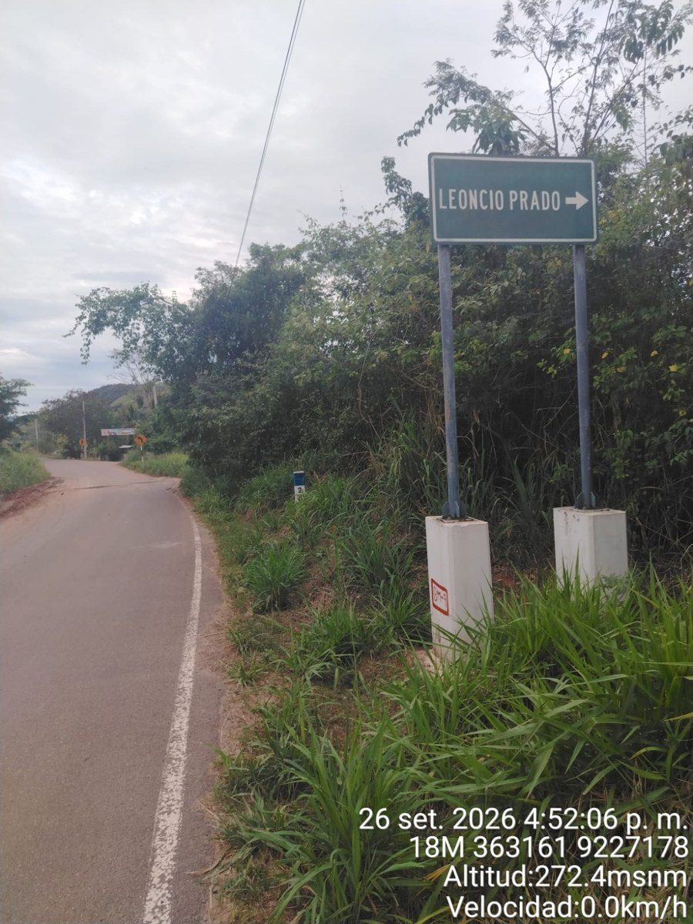  Foto N.° F-10 - km 27+963  Señal de ingreso al centro poblado Leoncio Prado.  UTM WGS 84 - 18 S: E 363161 N 9227178  Fecha y hora: 26/09/2026 16:52  Riesgos relacionados: R-10, R-13

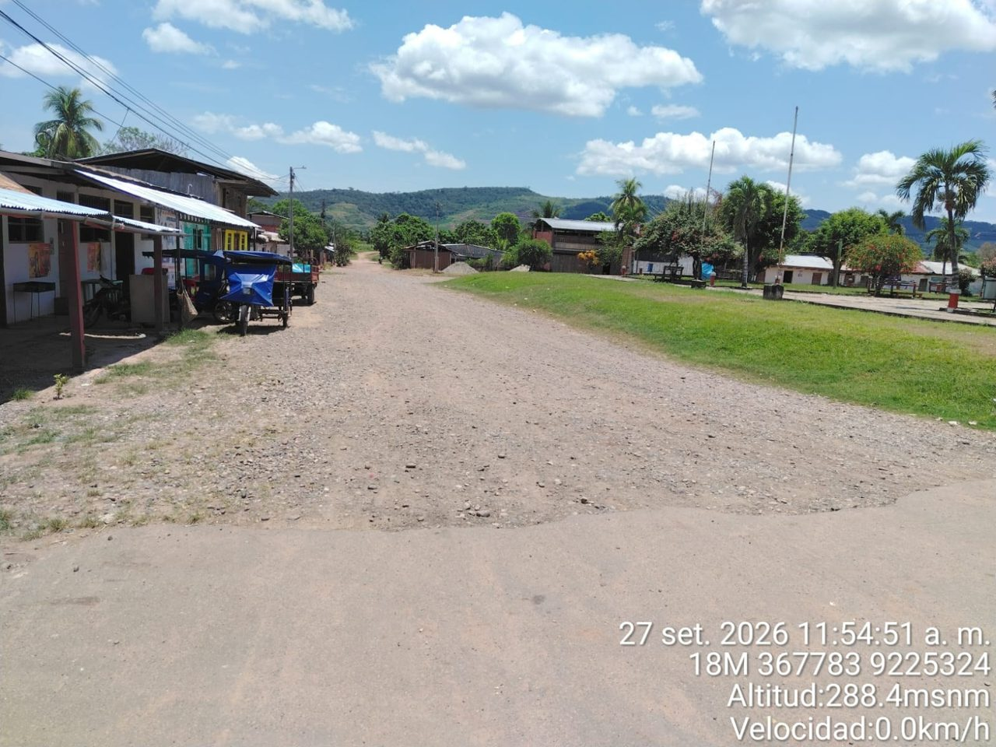  Foto N.° F-11 - km 33+883  Localidad de Huañipo frente a la plaza de armas: viviendas y postes junto a la vía.  UTM WGS 84 - 18 S: E 367783 N 9225324  Fecha y hora: 27/09/2026 11:54  Riesgos relacionados: R-10, R-11, R-13, R-20 | 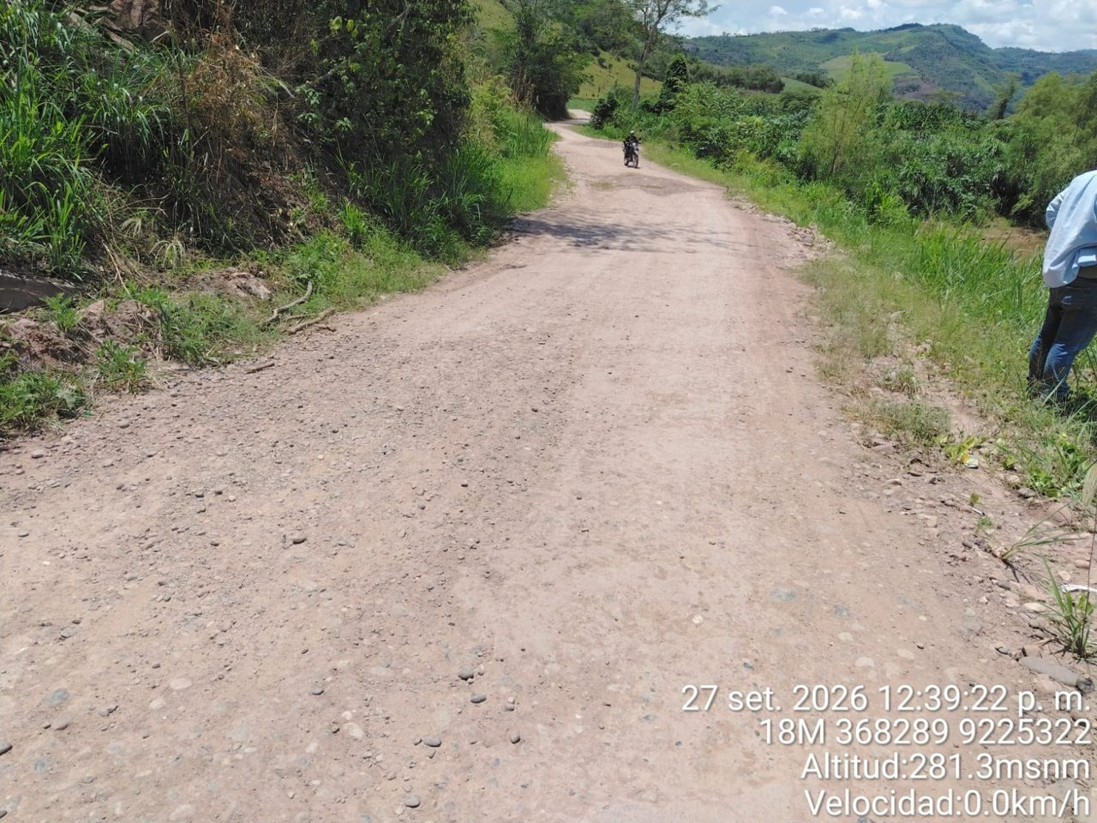  Foto N.° F-12 - km 34+713  Plataforma angosta en afirmado, en ladera, con vegetación en ambos bordes.  UTM WGS 84 - 18 S: E 368289 N 9225322  Fecha y hora: 27/09/2026 12:39  Riesgos relacionados: R-04, R-05, R-07, R-11  Sector crítico (Tabla N.° 04): 34+766 a 34+786; 34+400 a 44+600 (varios)

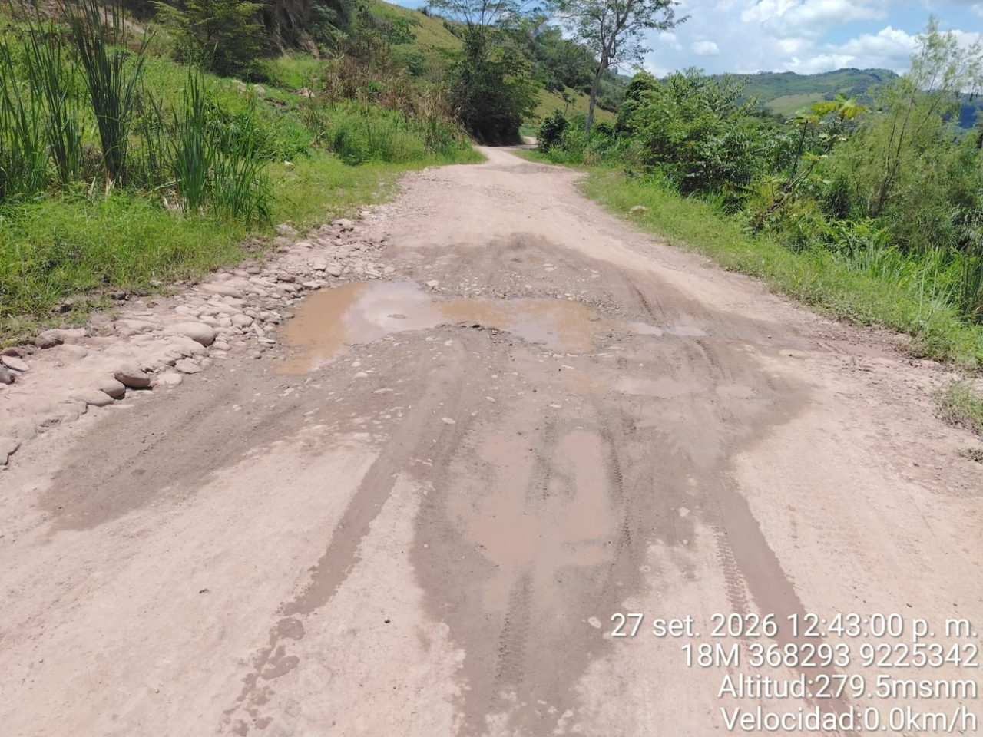  Foto N.° F-13 - km 34+733  Empozamiento y huellas de rodadura sobre la calzada afirmada.  UTM WGS 84 - 18 S: E 368293 N 9225342  Fecha y hora: 27/09/2026 12:43  Riesgos relacionados: R-01, R-05, R-06  Sector crítico (Tabla N.° 04): 34+766 a 34+786 | 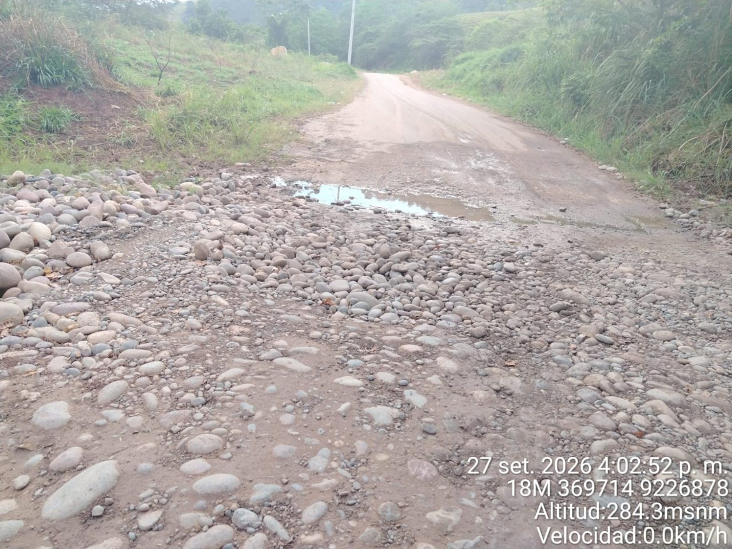  Foto N.° F-14 - km 37+083  Cantos rodados y agua acumulada sobre la calzada.  UTM WGS 84 - 18 S: E 369714 N 9226878  Fecha y hora: 27/09/2026 16:02  Riesgos relacionados: R-05, R-06, R-07

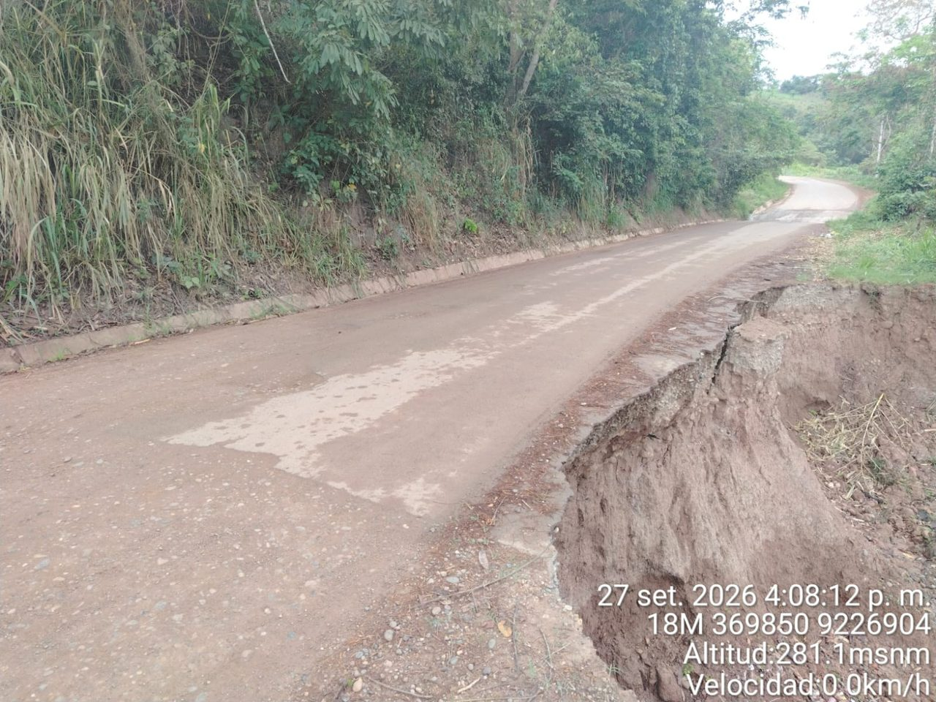  Foto N.° F-15 - km 37+223  Erosión del borde de la plataforma (lado derecho) con pérdida de suelo junto a la calzada; talud de corte al lado izquierdo.  UTM WGS 84 - 18 S: E 369850 N 9226904  Fecha y hora: 27/09/2026 16:08  Riesgos relacionados: R-04, R-05, R-21  Sector crítico (Tabla N.° 04): 34+400 a 44+600 (varios) | 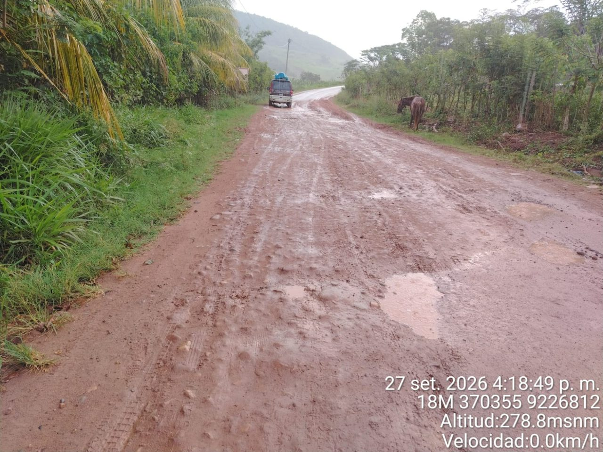  Foto N.° F-16 - km 37+813  Calzada húmeda con lodo y baches con agua, al final del sector de talud inestable 37+520 a 37+780.  UTM WGS 84 - 18 S: E 370355 N 9226812  Fecha y hora: 27/09/2026 16:18  Riesgos relacionados: R-01, R-04, R-06  Sector crítico (Tabla N.° 04): 37+520 a 37+780

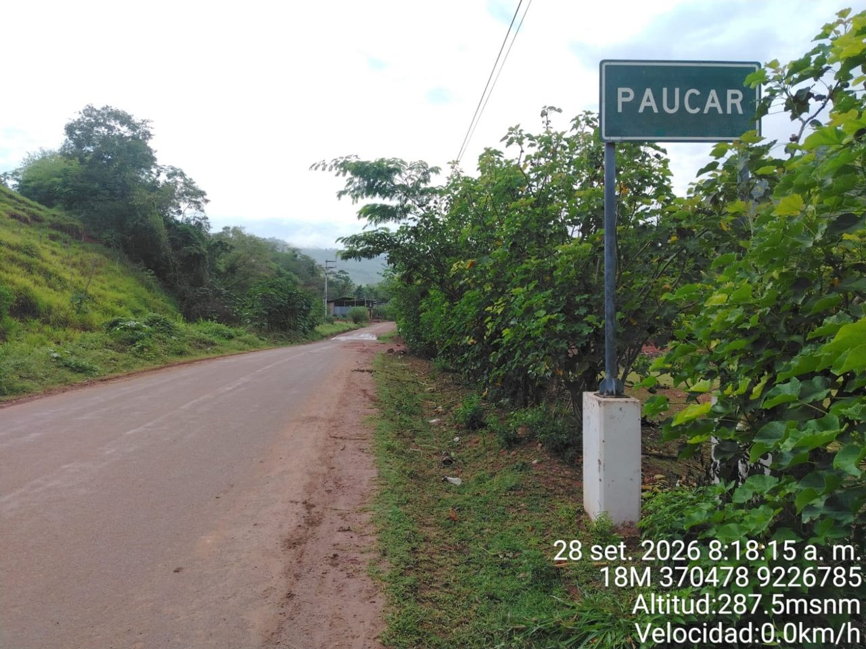  Foto N.° F-17 - km 37+943  Señal de ingreso a la localidad de Paucar; ladera al lado izquierdo de la vía.  UTM WGS 84 - 18 S: E 370478 N 9226785  Fecha y hora: 28/09/2026 08:18  Riesgos relacionados: R-10, R-13 | 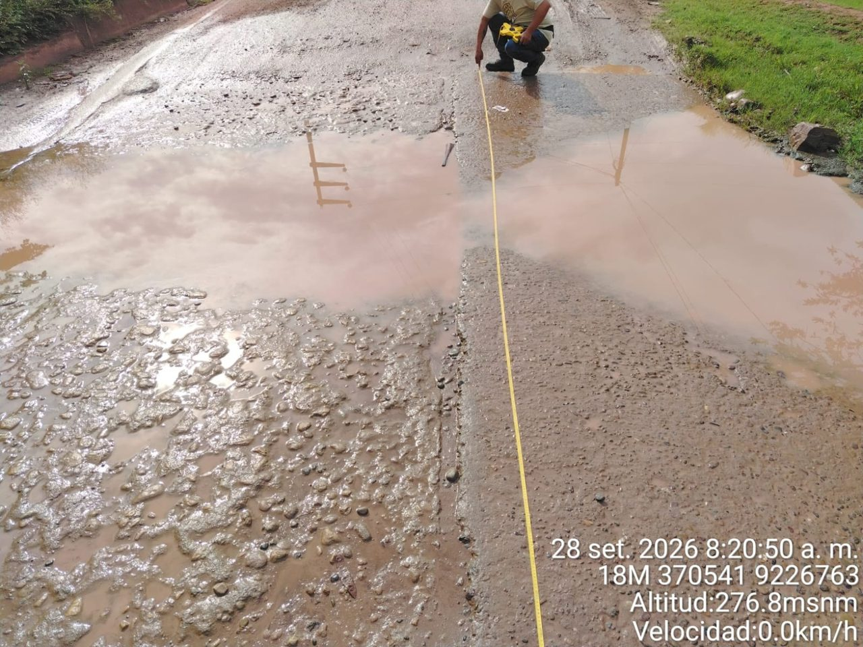  Foto N.° F-18 - km 38+013  Medición de un bache con agua turbia y agregado expuesto.  UTM WGS 84 - 18 S: E 370541 N 9226763  Fecha y hora: 28/09/2026 08:20  Riesgos relacionados: R-01, R-06

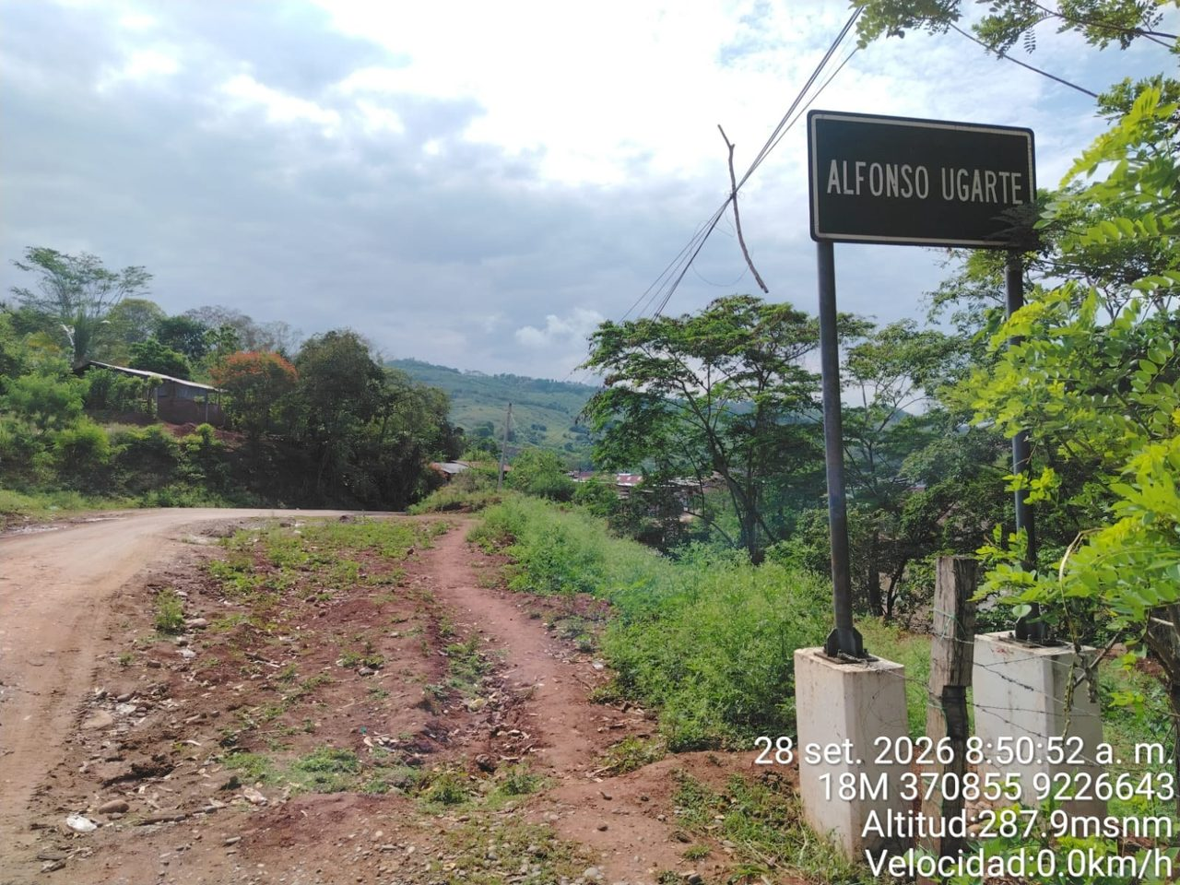  Foto N.° F-19 - km 38+353  Acceso a la localidad de Alfonso Ugarte.  UTM WGS 84 - 18 S: E 370855 N 9226643  Fecha y hora: 28/09/2026 08:50  Riesgos relacionados: R-10, R-13 | 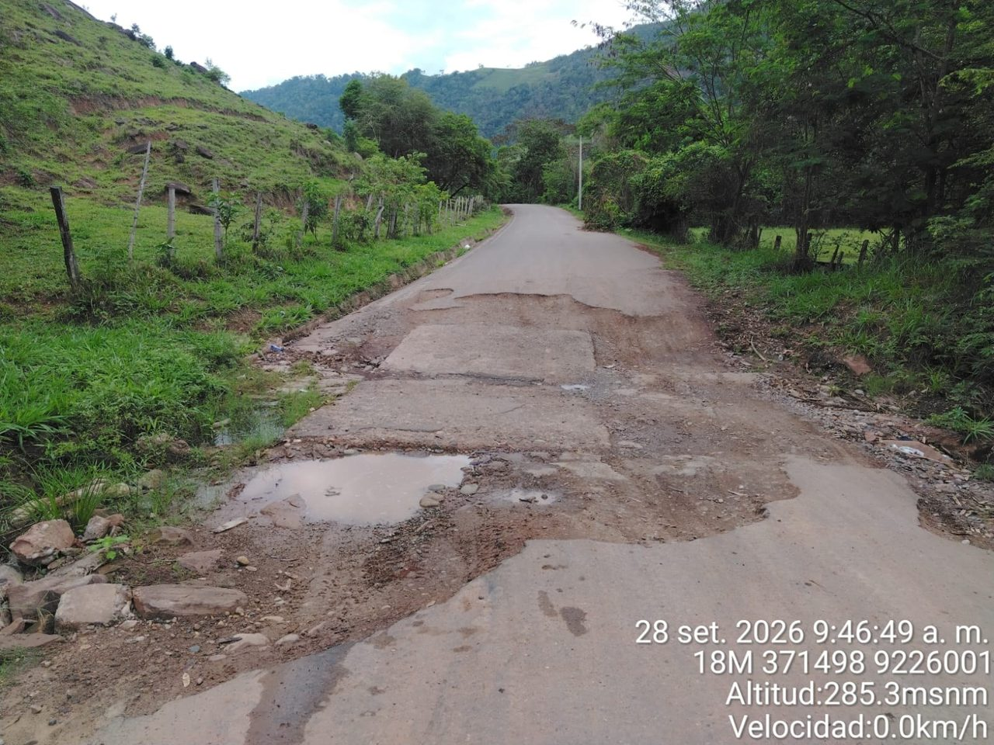  Foto N.° F-20 - km 39+373  Deterioro de la calzada con agua junto al drenaje lateral, al pie de la ladera.  UTM WGS 84 - 18 S: E 371498 N 9226001  Fecha y hora: 28/09/2026 09:46  Riesgos relacionados: R-05, R-06  Sector crítico (Tabla N.° 04): 39+380 a 39+840

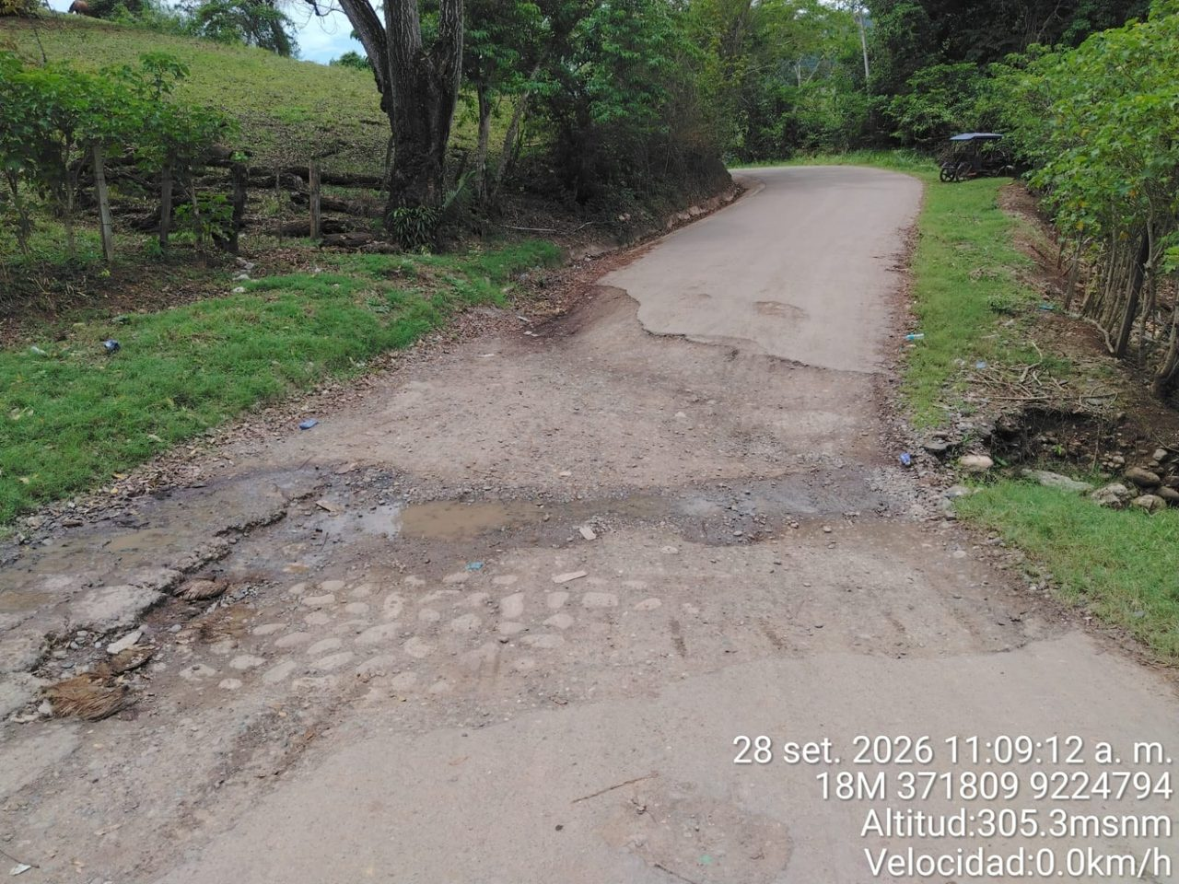  Foto N.° F-21 - km 40+763  Deterioro transversal de la calzada con piedras y humedad en el encuentro con el drenaje lateral.  UTM WGS 84 - 18 S: E 371809 N 9224794  Fecha y hora: 28/09/2026 11:09  Riesgos relacionados: R-06 | 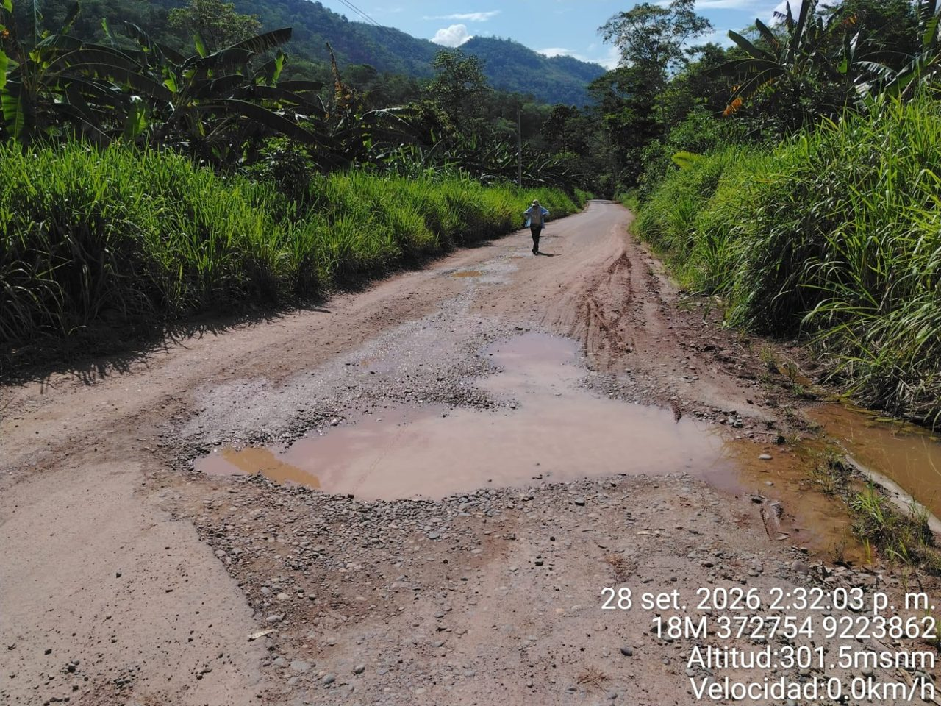  Foto N.° F-22 - km 42+203  Baches con agua y agregado suelto en plataforma angosta, cerca de la quebrada sin descarga del km 42+280.  UTM WGS 84 - 18 S: E 372754 N 9223862  Fecha y hora: 28/09/2026 14:32  Riesgos relacionados: R-02, R-06  Sector crítico (Tabla N.° 04): 42+280; 34+400 a 44+600 (varios)

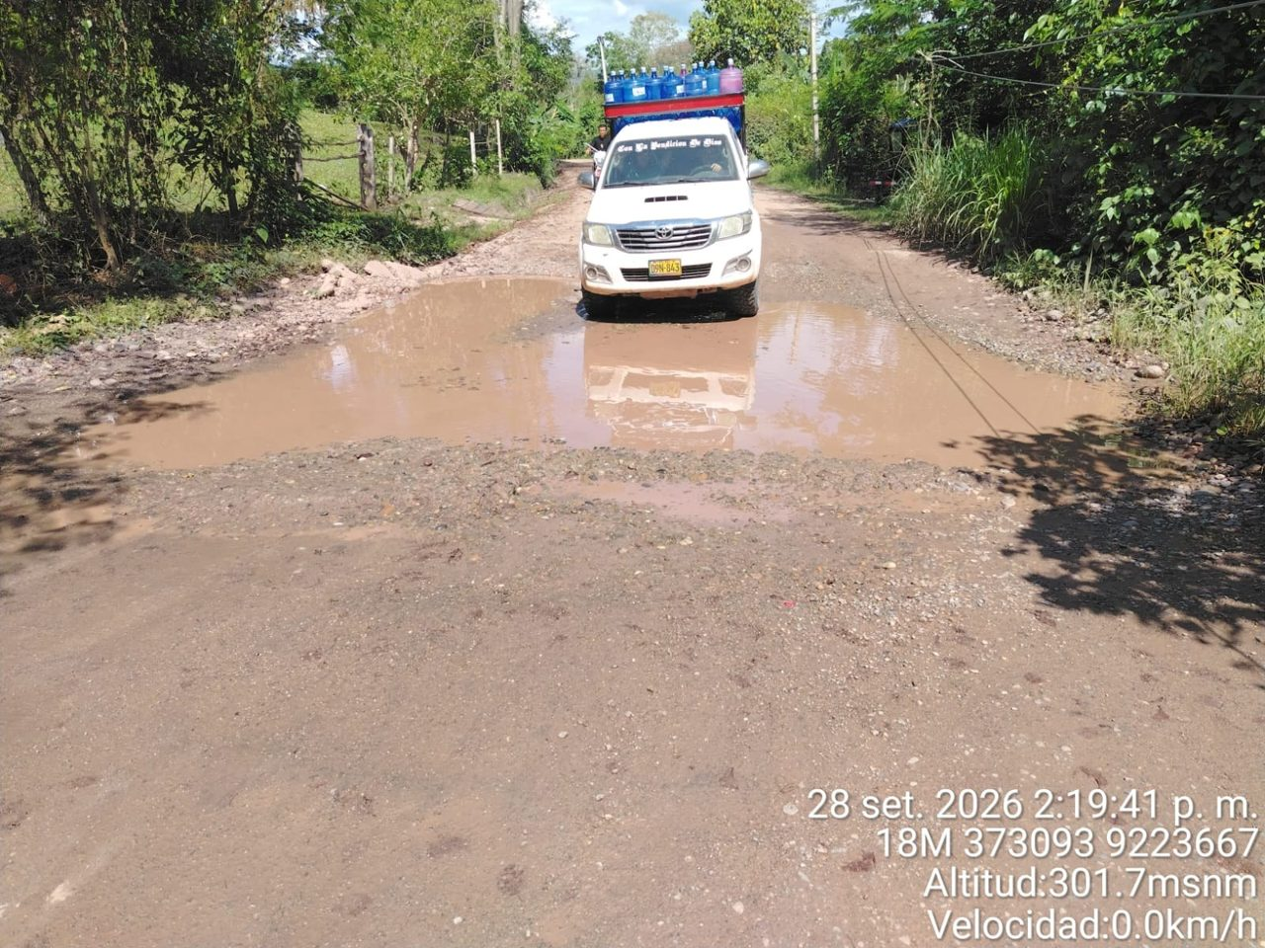  Foto N.° F-23 - km 42+593  Empozamiento que ocupa todo el ancho de la calzada, con tránsito de vehículos.  UTM WGS 84 - 18 S: E 373093 N 9223667  Fecha y hora: 28/09/2026 14:19  Riesgos relacionados: R-01, R-06, R-27 | 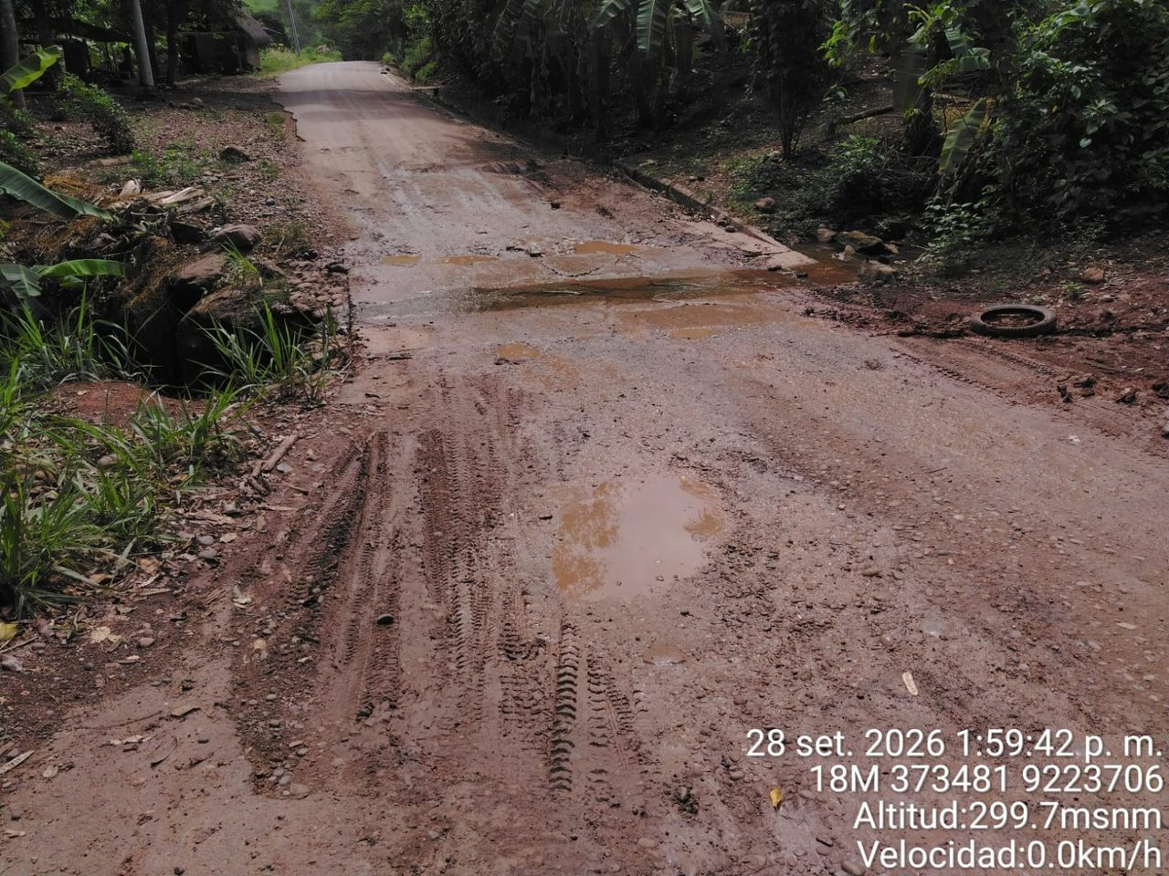  Foto N.° F-24 - km 42+993  Franja húmeda transversal con lodo y agua sobre la calzada.  UTM WGS 84 - 18 S: E 373481 N 9223706  Fecha y hora: 28/09/2026 13:59  Riesgos relacionados: R-06

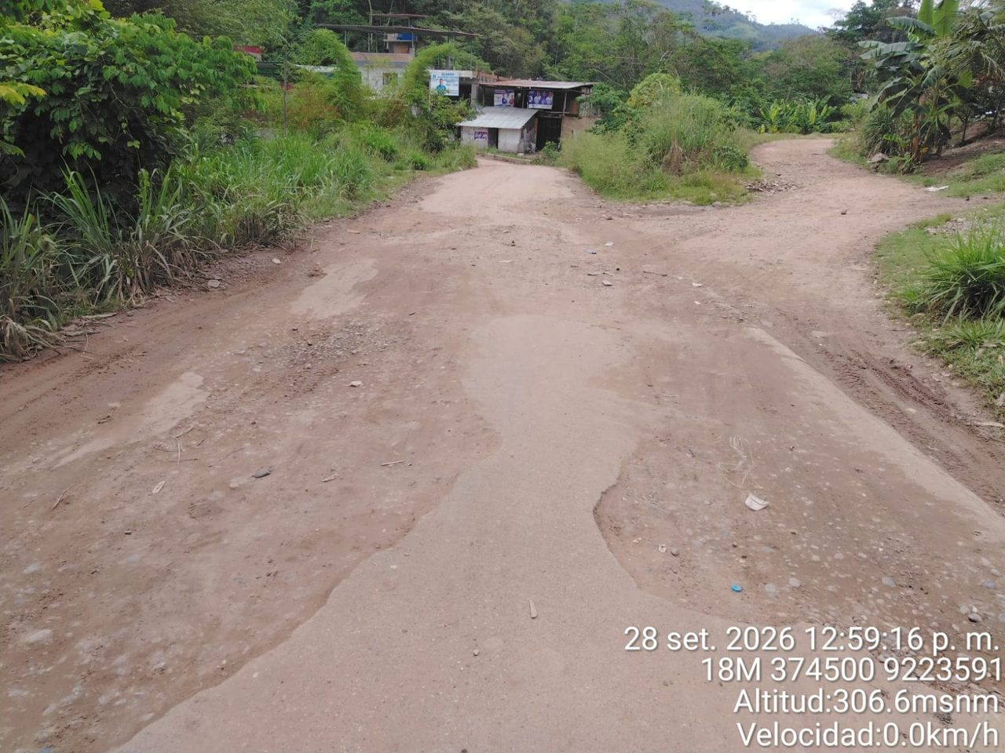  Foto N.° F-25 - km 44+113  Ingreso a Shamboyacu: calzada con baches y pérdida del revestimiento.  UTM WGS 84 - 18 S: E 374500 N 9223591  Fecha y hora: 28/09/2026 12:59  Riesgos relacionados: R-10, R-27 | 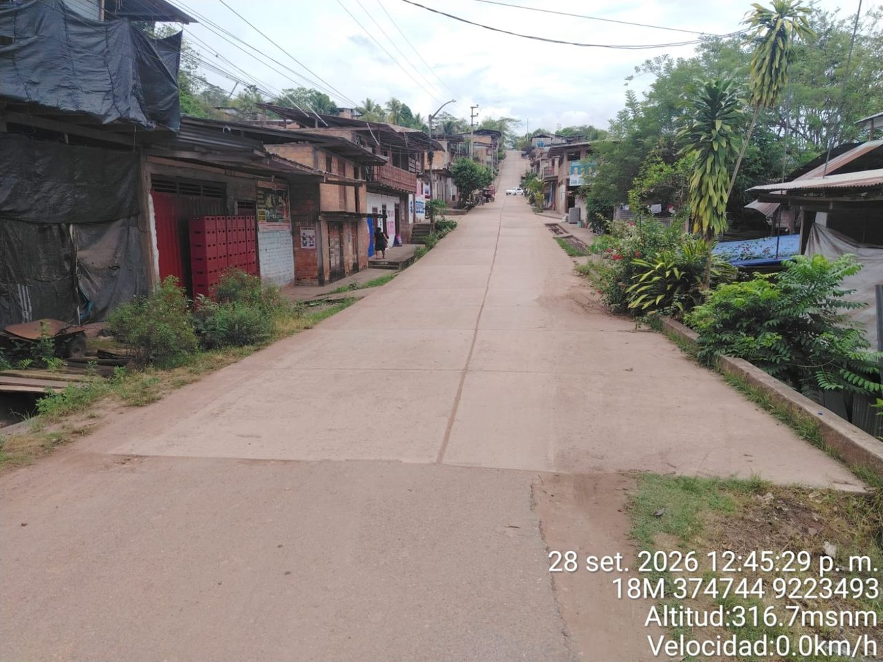  Foto N.° F-26 - km 44+373  Calle de concreto en Shamboyacu, al final del tramo, con viviendas y postes a ambos lados.  UTM WGS 84 - 18 S: E 374744 N 9223493  Fecha y hora: 28/09/2026 12:45  Riesgos relacionados: R-10, R-11, R-13, R-20

B. Registro fotográfico por incorporar
Puntos de la Tabla N.° 04 y de la Tabla N.° 08-A sin fotografía en el panel del inventario vial. Para cada uno se indica el punto del eje que se debe fotografiar con la misma cámara (fecha y coordenadas UTM impresas) en la verificación de campo.
N.° | PROGRESIVA | DESCRIPCIÓN | ESTE (m) | NORTE (m) | RELACIONADO CON
1 | 20+337 a 20+340 | Erosión h = 2.00 m (LI) | 361402 | 9232445 | Tabla N.° 04, R-05
2 | 20+360 a 21+170 | Inundación por cultivos de arroz | 361396 | 9232423 | Tabla N.° 04, R-06, R-32
3 | 22+270 | Empozamiento de agua (LI) | 360889 | 9230585 | Tabla N.° 04, R-06
4 | 22+425 | Pase de agua potable | 360847 | 9230435 | R-11
5 | 22+800 a 22+960 | Empozamiento de agua (LI) | 360748 | 9230075 | Tabla N.° 04, R-06
6 | 25+715 | Tubería PVC 21" | 361246 | 9227649 | R-11
7 | 26+924 | Empozamiento sin elemento de descarga | 362379 | 9227709 | Tabla N.° 04, R-06
8 | 28+800 a 29+060 | Material en la vía (LI) | 363964 | 9227105 | Tabla N.° 04
9 | 29+300 | Puente Barco | 364385 | 9227306 | R-03, R-34
10 | 29+329 | Puente existente Barco | 364409 | 9227290 | R-33
11 | 31+100 a 31+920 | Canal de riego paralelo a la vía | 365722 | 9226379 | R-12
12 | 31+420 | San Antonio | 365990 | 9226234 | R-10
13 | 32+578 | Cruce de canal | 367006 | 9226296 | R-12
14 | 34+954 | Empozamiento sin elemento de descarga | 368319 | 9225559 | Tabla N.° 04, R-06
15 | 35+950 | Cruce de canal | 368786 | 9226350 | R-12
16 | 36+060 a 36+100 | Inestabilidad de talud h = 20 m (LI) | 368870 | 9226420 | Tabla N.° 04, R-04
17 | 36+120 | Cruce de canal | 368929 | 9226423 | R-12
18 | 36+380 a 36+460 | Erosión h = 2.0 m (LD) | 369091 | 9226619 | Tabla N.° 04, R-05
19 | 37+400 | Cruce de canal | 370016 | 9226930 | R-12
20 | 37+794 | Cruce de canal | 370339 | 9226805 | R-12
21 | 37+870 | Puente Paucarillo | 370408 | 9226816 | R-03
22 | 37+960 | Puente existente Paucarillo | 370492 | 9226782 | R-33
23 | 38+370 | Cruce de canal | 370867 | 9226646 | R-12
24 | 38+800 | Puente Apangurayco | 371196 | 9226375 | R-03
25 | 38+919 | Puente existente Apangurayco | 371303 | 9226343 | R-33
26 | 40+380 | Empozamiento sin elemento de descarga | 371739 | 9225160 | Tabla N.° 04, R-06
27 | 43+000 a 44+000 | Laderas con cortes | 373491 | 9223705 | R-04
28 | 43+620 a 43+632 | Erosión h = 1.0 m (LI) | 374071 | 9223754 | Tabla N.° 04, R-05
29 | 43+660 | Empozamiento sin elemento de descarga | 374109 | 9223764 | Tabla N.° 04, R-06
30 | 44+040 | Puente Chanchamayco | 374465 | 9223654 | R-03
31 | 44+149 | Puente existente Chanchamayco | 374536 | 9223587 | R-33

FOTOGRAFÍA POR INCORPORAR  km 20+337 a 20+340 - Erosión h = 2.00 m (LI)  Punto a fotografiar (eje), UTM WGS 84 - 18 S: E 361402 N 9232445  Relacionado con: Tabla N.° 04, R-05 | FOTOGRAFÍA POR INCORPORAR  km 20+360 a 21+170 - Inundación por cultivos de arroz  Punto a fotografiar (eje), UTM WGS 84 - 18 S: E 361396 N 9232423  Relacionado con: Tabla N.° 04, R-06, R-32

FOTOGRAFÍA POR INCORPORAR  km 22+270 - Empozamiento de agua (LI)  Punto a fotografiar (eje), UTM WGS 84 - 18 S: E 360889 N 9230585  Relacionado con: Tabla N.° 04, R-06 | FOTOGRAFÍA POR INCORPORAR  km 22+425 - Pase de agua potable  Punto a fotografiar (eje), UTM WGS 84 - 18 S: E 360847 N 9230435  Relacionado con: R-11

FOTOGRAFÍA POR INCORPORAR  km 22+800 a 22+960 - Empozamiento de agua (LI)  Punto a fotografiar (eje), UTM WGS 84 - 18 S: E 360748 N 9230075  Relacionado con: Tabla N.° 04, R-06 | FOTOGRAFÍA POR INCORPORAR  km 25+715 - Tubería PVC 21"  Punto a fotografiar (eje), UTM WGS 84 - 18 S: E 361246 N 9227649  Relacionado con: R-11

FOTOGRAFÍA POR INCORPORAR  km 26+924 - Empozamiento sin elemento de descarga  Punto a fotografiar (eje), UTM WGS 84 - 18 S: E 362379 N 9227709  Relacionado con: Tabla N.° 04, R-06 | FOTOGRAFÍA POR INCORPORAR  km 28+800 a 29+060 - Material en la vía (LI)  Punto a fotografiar (eje), UTM WGS 84 - 18 S: E 363964 N 9227105  Relacionado con: Tabla N.° 04

FOTOGRAFÍA POR INCORPORAR  km 29+300 - Puente Barco  Punto a fotografiar (eje), UTM WGS 84 - 18 S: E 364385 N 9227306  Relacionado con: R-03, R-34 | FOTOGRAFÍA POR INCORPORAR  km 29+329 - Puente existente Barco  Punto a fotografiar (eje), UTM WGS 84 - 18 S: E 364409 N 9227290  Relacionado con: R-33

FOTOGRAFÍA POR INCORPORAR  km 31+100 a 31+920 - Canal de riego paralelo a la vía  Punto a fotografiar (eje), UTM WGS 84 - 18 S: E 365722 N 9226379  Relacionado con: R-12 | FOTOGRAFÍA POR INCORPORAR  km 31+420 - San Antonio  Punto a fotografiar (eje), UTM WGS 84 - 18 S: E 365990 N 9226234  Relacionado con: R-10

FOTOGRAFÍA POR INCORPORAR  km 32+578 - Cruce de canal  Punto a fotografiar (eje), UTM WGS 84 - 18 S: E 367006 N 9226296  Relacionado con: R-12 | FOTOGRAFÍA POR INCORPORAR  km 34+954 - Empozamiento sin elemento de descarga  Punto a fotografiar (eje), UTM WGS 84 - 18 S: E 368319 N 9225559  Relacionado con: Tabla N.° 04, R-06

FOTOGRAFÍA POR INCORPORAR  km 35+950 - Cruce de canal  Punto a fotografiar (eje), UTM WGS 84 - 18 S: E 368786 N 9226350  Relacionado con: R-12 | FOTOGRAFÍA POR INCORPORAR  km 36+060 a 36+100 - Inestabilidad de talud h = 20 m (LI)  Punto a fotografiar (eje), UTM WGS 84 - 18 S: E 368870 N 9226420  Relacionado con: Tabla N.° 04, R-04

FOTOGRAFÍA POR INCORPORAR  km 36+120 - Cruce de canal  Punto a fotografiar (eje), UTM WGS 84 - 18 S: E 368929 N 9226423  Relacionado con: R-12 | FOTOGRAFÍA POR INCORPORAR  km 36+380 a 36+460 - Erosión h = 2.0 m (LD)  Punto a fotografiar (eje), UTM WGS 84 - 18 S: E 369091 N 9226619  Relacionado con: Tabla N.° 04, R-05

FOTOGRAFÍA POR INCORPORAR  km 37+400 - Cruce de canal  Punto a fotografiar (eje), UTM WGS 84 - 18 S: E 370016 N 9226930  Relacionado con: R-12 | FOTOGRAFÍA POR INCORPORAR  km 37+794 - Cruce de canal  Punto a fotografiar (eje), UTM WGS 84 - 18 S: E 370339 N 9226805  Relacionado con: R-12

FOTOGRAFÍA POR INCORPORAR  km 37+870 - Puente Paucarillo  Punto a fotografiar (eje), UTM WGS 84 - 18 S: E 370408 N 9226816  Relacionado con: R-03 | FOTOGRAFÍA POR INCORPORAR  km 37+960 - Puente existente Paucarillo  Punto a fotografiar (eje), UTM WGS 84 - 18 S: E 370492 N 9226782  Relacionado con: R-33

FOTOGRAFÍA POR INCORPORAR  km 38+370 - Cruce de canal  Punto a fotografiar (eje), UTM WGS 84 - 18 S: E 370867 N 9226646  Relacionado con: R-12 | FOTOGRAFÍA POR INCORPORAR  km 38+800 - Puente Apangurayco  Punto a fotografiar (eje), UTM WGS 84 - 18 S: E 371196 N 9226375  Relacionado con: R-03

FOTOGRAFÍA POR INCORPORAR  km 38+919 - Puente existente Apangurayco  Punto a fotografiar (eje), UTM WGS 84 - 18 S: E 371303 N 9226343  Relacionado con: R-33 | FOTOGRAFÍA POR INCORPORAR  km 40+380 - Empozamiento sin elemento de descarga  Punto a fotografiar (eje), UTM WGS 84 - 18 S: E 371739 N 9225160  Relacionado con: Tabla N.° 04, R-06

FOTOGRAFÍA POR INCORPORAR  km 43+000 a 44+000 - Laderas con cortes  Punto a fotografiar (eje), UTM WGS 84 - 18 S: E 373491 N 9223705  Relacionado con: R-04 | FOTOGRAFÍA POR INCORPORAR  km 43+620 a 43+632 - Erosión h = 1.0 m (LI)  Punto a fotografiar (eje), UTM WGS 84 - 18 S: E 374071 N 9223754  Relacionado con: Tabla N.° 04, R-05

FOTOGRAFÍA POR INCORPORAR  km 43+660 - Empozamiento sin elemento de descarga  Punto a fotografiar (eje), UTM WGS 84 - 18 S: E 374109 N 9223764  Relacionado con: Tabla N.° 04, R-06 | FOTOGRAFÍA POR INCORPORAR  km 44+040 - Puente Chanchamayco  Punto a fotografiar (eje), UTM WGS 84 - 18 S: E 374465 N 9223654  Relacionado con: R-03

FOTOGRAFÍA POR INCORPORAR
km 44+149 - Puente existente Chanchamayco
Punto a fotografiar (eje), UTM WGS 84 - 18 S: E 374536 N 9223587
Relacionado con: R-33

